КИЇВСЬКИЙ СТОЛИЧНИЙ УНІВЕРСИТЕТ ІМЕНІ БОРИСА ГРІНЧЕНКА

Факультет журналістики

Кафедра міжнародної журналістики

КВАЛІФІКАЦІЙНА БАКАЛАВРСЬКА РОБОТА

на тему:

# ДОСЛІДЖЕННЯ РОЛІ УКРАЇНСЬКИХ ДИЗАЙНЕРІВ ОДЯГУ У ЗМІЦНЕННІ НАЦІОНАЛЬНОЇ ІДЕНТИЧНОСТІ ТА

**МІЖНАРОДНОГО ВИЗНАННЯ В УМОВАХ ВІЙНИ (НА ПРИКЛАДІ АВТОРСЬКОГО АНГЛОМОВНОГО ІНСТАГРАМ-МЕДІА)**

|  |  |  |  |
| --- | --- | --- | --- |
|  | Здобувачки IV курсу групи МЖб-1-21-4.0д  ступеня вищої освіти «бакалавр» галузі знань 06 Журналістика спеціальності 061 Журналістика  освітньої програми 061.00.05 Міжнародна журналістика  Литвиненко Єлизавети Дмитрівни | | |
| Використання чужих ідей, результатів і текстів мають посилання на відповідне джерело    (підпис студента) (ініціали, прізвище) | Науковий керівник: Гондюл О.Д,  викладач кафедри міжнародної журналістики | | |
|  | Кількість балів: |  | Оцінка: ECTS |
| Допускаю до захисту перед ЕК  В.І. Терещук завідувач кафедри  міжнародної журналістики | Голова комісії  (підпис)  Члени комісії  (підпис)  (підпис)  (підпис) | (ініціали, прізвище)  (ініціали, прізвище)  (ініціали, прізвище)  (ініціали, прізвище) | |

м. Київ — 2025 рік

# ЗМІСТ

ВСТУП 3

РОЗДІЛ 1 ТЕОРЕТИЧНІ ЗАСАДИ ДОСЛІДЖЕННЯ РОЛІ УКРАЇНСЬКИХ ДИЗАЙНЕРІВ ОДЯГУ У ЗМІЦНЕННІ НАЦІОНАЛЬНОЇ ІДЕНТИЧНОСТІ ТА МІЖНАРОДНОГО ВИЗНАННЯ В УМОВАХ ВІЙНИ 9

РОЗДІЛ 2 СПЕЦИФІКАЦІЯ ПРОДУКТУ - АНГЛОМОВНОГО ІНСТАГРАМ

- МЕДІА «REBORN.UAMEDIA» 22

* 1. Обґрунтування інформаційного авторського англомовного проєкту 22
  2. Структура проєкту 25
  3. Жанри, рубрики та особливості створення контенту в Інстаграм 27
  4. Зображальний матеріал та особливості оформлення 36
  5. Формати взаємодії з цільовою аудиторією проєкту та просування Інстаграм-медіа 38

РОЗДІЛ 3 ТЕХНІЧНІ ТА ПРОГРАМНІ ЗАСОБИ, НЕОБХІДНІ ДЛЯ ВТІЛЕННЯ ПРОЄКТУ 40

ВИСНОВКИ 47

СПИСОК ВИКОРИСТАНИХ ДЖЕРЕЛ 49

ДОКУМЕНТАЦІЯ 54

ДОДАТКИ 58

АНОТАЦІЯ 60

# ВСТУП

**Актуальність вибору теми.** В умовах безпрецедентних викликів, спричинених повномасштабним вторгненням російської федерації в Україну, нація зіткнулася не лише з екзистенційною загрозою своїй державності та фізичному виживанню, але й з необхідністю відчайдушної боротьби на інформаційному та культурному фронтах. У цей історичний період, коли світова увага прикута до України переважно через призму трагічних новин, питання збереження, зміцнення та презентації власної національної ідентичності набуває особливої, першочергової ваги. Культура в її найрізноманітніших проявах стає не просто віддзеркаленням суспільних процесів, а потужним інструментом життєстійкості, самоствердження та комунікації зі світом.

Серед багатогранних сфер культури, що активно реагують на виклики війни, мода посідає унікальне місце. Українська модна індустрія, попри колосальні руйнування, релокацію бізнесів та особисті трагедії митців, не лише не припинила свого існування, а й продемонструвала надзвичайну життєздатність та адаптивність. Більше того, українські дизайнери одягу перетворилися з виключно творців естетичних об'єктів на своєрідних культурних амбасадорів та активних учасників процесу формування ідентичності та міжнародного іміджу України.

Актуальність цього дослідження зумовлена кількома взаємопов'язаними факторами.

**По-перше, війна кардинально змінила ландшафт національної ідентичності.** Загострення почуття приналежності до української нації, переосмислення історичної спадщини, актуалізація національних символів та наративів – ці процеси активно відбуваються у суспільстві. Одяг як знакова система, що безпосередньо стосується тіла та візуального самовираження, є одним з найбільш доступних і зрозумілих способів артикуляції цих змін. Українські дизайнери, інтегруючи традиційні елементи (вишивка, крій,

символіка), переосмислюючи народні ремесла та створюючи колекції, натхненні історією, культурою та сучасними реаліями України, роблять вагомий внесок у візуалізацію та зміцнення цієї оновленої національної ідентичності. Вони допомагають українцям не тільки відчувати себе частиною спільноти, але й виражати цю приналежність через зовнішній вигляд, що особливо важливо в умовах внутрішньої міграції та розпорошення українців по світу.

**По-друге, в умовах війни постала гостра необхідність формування позитивного та багатогранного міжнародного іміджу України.** Протистояння російській пропаганді, яка намагається нівелювати українську самобутність та представити Україну виключно як жертву або об'єкт конфлікту, вимагає активної присутності української культури на світовій арені. Українські дизайнери, беручи участь у міжнародних тижнях моди, презентуючи свої колекції на світових подіумах та у медіа, отримуючи визнання міжнародної спільноти, стають ефективними провідниками українських наративів. Вони демонструють світу незламність українського духу, креативність, талант та глибину культурної спадщини, спростовуючи стереотипи та формуючи образ сучасної, європейської, самобутньої нації. Мода, будучи універсальною мовою, здатною долати кордони, виступає як інструмент «м'якої сили» та культурної дипломатії.

**По-третє, специфіка комунікації в умовах війни та стрімкий розвиток цифрових медіа визначають актуальність обраного для дослідження інструментарію.** Традиційні канали просування та комунікації часто обмежені або менш ефективні. Натомість, соціальні мережі, зокрема Інстаграм як візуально орієнтована платформа, стали ключовим майданчиком для українських дизайнерів для презентації своєї творчості, спілкування з аудиторією та виходу на міжнародний рівень [3]. Створення авторського англомовного Інстаграм-медіа – «Reborn.uamedia», присвяченого українським дизайнерам, є не лише формою фіксації та аналізу їхньої діяльності, але й активним кроком у поширенні знань про українську моду та культуру серед

міжнародної аудиторії. Дослідження ролі дизайнерів через призму контенту такого медіа дозволяє проаналізувати, які саме меседжі, візуальні образи та наративи є найбільш ефективними для зміцнення ідентичності та міжнародного визнання в сучасному цифровому просторі.

## Мета кваліфікаційної бакалаврської роботи

Метою роботи є виявлення й аналіз впливу сучасних українських дизайнерів одягу на формування культурних наративів у контексті війни, а також оцінка їхнього внеску у створення позитивного іміджу України за кордоном. Це дослідження є актуальним і важливим, оскільки в умовах воєнних викликів мода стає не лише формою мистецького вираження, але й потужним інструментом культурної дипломатії, здатним зміцнювати національну ідентичність, мобілізувати суспільство та привертати увагу міжнародної спільноти до української боротьби за свободу й незалежність.

## Завдання дослідження:

* Обґрунтування значення модної індустрії як інструменту культурного опору, згуртованості та національного самоствердження в умовах війни.
* Виявлення тенденцій зміни візуальних і тематичних акцентів у колекціях українських дизайнерів, які викликані сучасними соціально- політичними обставинами.
* Створення англомовного Інстаграм-медіа – «Reborn.uamedia» як платформи цифрової комунікації, спрямованої на висвітлення внеску українських дизайнерів одягу у формування візуального наративу національної ідентичності та популяризацію культурної стійкості України в умовах війни; аналіз творчих стратегій, які вони використовують для міжнародного позиціонування української моди.

**Об’єкт та предмет дослідження.** Об’єктом вивчення є репрезентація українських дизайнерів у цифрових медіа, а предметом – особливості професійної діяльності та креативних підходів українських дизайнерів у

контексті актуалізації національних символів і культурних кодів у сучасному модному дискурсі та як чинник культурної дипломатії в умовах війни.

У ході дослідження було застосовано міждисциплінарний підхід із використанням таких методів:

* Аналіз та синтез – для вивчення теоретичних підходів до розуміння моди як культурного феномена, а також ролі дизайнерських практик у процесах ідентифікації спільнот і загально термінів «мода» та її вплив під час війни, «онлайн-медіа».
* Кейс-аналіз – для глибокого розгляду творчих стратегій окремих українських дизайнерів, які активно комунікують на міжнародному рівні під час війни;
* Емпіричне дослідження (опитування) – для уточнення потреб, цінностей та інтересів аудиторії Інстаграм-платформи, орієнтованої на іноземного глядача;
* Проєктний метод – як основа для створення та концептуального наповнення Інстаграм-медіа «Reborn.uamedia», що поєднує журналістський підхід, візуальний сторітелінг і культурну аналітику.

**Новизна проєкту** проявляється у декількох ключових аспектах. Насамперед, він акцентує увагу на ролі українських дизайнерів як активних учасників культурного спротиву під час війни та досліджує, яким чином їхні творчі практики стають інструментом міжнародної комунікації та репрезентації української ідентичності. На відміну від наявних досліджень, що зосереджуються переважно на загальних процесах у сфері моди або на аналізі локального контенту, цей проєкт розглядає взаємозв’язок між культурною дипломатією, візуальним сторітелінгом і персональним брендингом дизайнерів у цифровому просторі.

Важливою складовою новизни є використання авторського англомовного Інстаграм-медіа як не лише платформи для візуалізації, але й як дослідницького інструменту, що дозволяє в режимі реального часу фіксувати зміни в наративах, візуальних кодах та рецепції аудиторії [4]. Такий підхід

дозволяє поєднати методи аналізу медіакомунікацій, модної індустрії та стратегічного контентного дизайну.

Таким чином, проєкт розширює межі академічного вивчення моди як соціокультурного явища, пропонуючи нову інтерпретацію діяльності дизайнерів як суб’єктів культурного впливу на міжнародну аудиторію в умовах воєнної реальності. Він демонструє, як мода може бути не лише естетичним, а й політичним, ідентифікаційним та комунікативним інструментом на глобальній арені.

**Структура роботи.** Бакалаврська робота складається з трьох розділів:

**Розділ 1. Теоретичні засади дослідження ролі українських дизайнерів одягу у зміцненні національної ідентичності та міжнародного визнання в умовах війни.** У цьому розділі розглянуто ключові наукові підходи до вивчення моди як соціокультурного явища, її впливу на формування і трансляцію національної ідентичності. Проведено історичний огляд взаємозв’язку між модою та соціальними потрясіннями, зокрема воєнними конфліктами ХХ–ХХІ століття. Особливу увагу приділено сучасній українській моді в контексті повномасштабної війни – як інструменту культурного опору та глобальної репрезентації. Проаналізовано кейси з медіа та соціальних мереж, а також вивчено культурологічні й комунікативні теорії, що пояснюють зв’язок між візуальними кодами моди та національними смислами.

## Розділ ІІ. Специфікація продукту - англомовного Інстаграм-медіа

**«Reborn.uamedia».** У цьому розділі обґрунтовано ідею авторського медіапроєкту, визначено його цільову аудиторію та формат комунікації. Проаналізовано принципи побудови контенту: вибір тем, візуальне оформлення, сторітелінг, використання символів, кольору, хештегів і наративів, пов’язаних з війною, культурною спадщиною та ідентичністю. Визначено роль українських дизайнерів одягу як ключових фігур дослідження, які через творчість транслюють культурний код України міжнародній аудиторії.

**Розділ ІІІ. Технічні та програмні засоби, необхідні для втілення проєкту.** Цей розділ присвячено аналізу цифрових інструментів, які були використані для реалізації проєкту: програмне забезпечення для обробки візуального контенту, засоби для планування публікацій, інструменти взаємодії з аудиторією. Описано процес створення контенту та його адаптацію до англомовного середовища. Також окреслено можливі напрями розвитку

«Reborn.uamedia» як довгострокового медіаформату, здатного брати участь у формуванні глобального дискурсу про Україну через моду, культуру та візуальну комунікацію.

**Проєкт був апробований** на Третій науково-практичній студентській конференції «Світова журналістика в епоху глобальних змін» у формі доповіді та тез до конференції.

**РОЗДІЛ 1**

**ТЕОРЕТИЧНІ ЗАСАДИ ДОСЛІДЖЕННЯ РОЛІ УКРАЇНСЬКИХ ДИЗАЙНЕРІВ ОДЯГУ У ЗМІЦНЕННІ НАЦІОНАЛЬНОЇ**

**ІДЕНТИЧНОСТІ ТА МІЖНАРОДНОГО ВИЗНАННЯ В УМОВАХ ВІЙНИ**

## Визначення термінології, стан наукової розробки проблеми та джерельна база

Феномен моди дедалі частіше розглядається у науці як складна система знаків, яка виконує не лише естетичну, а й соціальну, політичну та культурну функції. Зокрема, в умовах соціальних криз, революцій чи збройних конфліктів, мода набуває нових сенсів – стає частиною суспільного спротиву, візуалізує колективні переживання та репрезентує національні ідентичності.

Одяг як культурний артефакт може транслювати історичну пам’ять, маркувати приналежність до спільноти, виконувати роль знаку протесту або солідарності. У випадку України, ці функції особливо актуалізувалися після початку повномасштабного вторгнення Росії у 2022 році, коли українські дизайнери почали активніше працювати з національними символами, ремеслами, вишивкою, кольорами та воєнними алюзіями [31].

Визначення поняття «національна ідентичність» охоплює не лише етнічну належність, а й уявлення про спільні цінності, історію, культурну спадщину. Як зазначає Б. Андерсон, нація є «уявленою спільнотою», і мода може слугувати одним із механізмів цієї уявної репрезентації через візуальні образи та символічні коди.

Стан наукової розробки теми моди у контексті війни представлено у низці міждисциплінарних праць. Зокрема, у текстах збірнику «Fashion and War in Popular Culture» акцентується увага на тому, як модні візуальні рішення в періоди конфліктів формують суспільні уявлення про героїзм, жертву, патріотизм і опір [22]. У розділах цієї праці аналізуються приклади з різних історичних періодів – від Першої світової війни до сучасних локальних

конфліктів – де мода використовується як засіб комунікації ідеологічних позицій, колективної пам’яті та емоційної мобілізації.

Особливо важливою є думка авторів цієї збірки про те, що мода не лише відображає воєнні реалії, а й формує їх символічне осмислення.

У сучасному контексті, українські дизайнери одягу активно використовують моду як засіб культурного спротиву та міжнародної комунікації. У статті «We learned to live with war’: Ukrainian fashion week makes poignant return» [32] від The Guardian висвітлюється, як Український тиждень моди повернувся до Києва після початку повномасштабного вторгнення, демонструючи стійкість та адаптацію українських дизайнерів до нових реалій. Дизайнери інтегрують воєнну тематику у свої колекції, використовуючи моду для трансляції національних символів та ідентичності, що знову доводить важливість такої сфери, як «мода» [13] [17].

І у випадку України, мода виявила здатність не тільки архівувати травматичний досвід, а й транслювати образ сильної, стійкої, модерної нації – через подіуми, кампанії, колекції з шевронами, камуфляжем або шрифтом військової типографіки, у цьому питанні їм якраз допомагають різноманітні медіаплатформи, у тому числі й Інстаграм-медіа, блоги, сайти.

Соціальні мережі визначаються як форма електронної комунікації, яка дозволяє користувачам створювати онлайн-спільноти, ділитися інформацією, візуальними матеріалами, емоційними реакціями та створювати контент у реальному часі [16]. Як зазначає С. Ломберг у дослідженні «Meaning in Social Media» (2015), соціальні мережі виступають не лише інструментами комунікації, але й середовищем створення соціального сенсу. Авторка підкреслює, що онлайн-взаємодія у соціальних мережах має глибоке культурне та символічне значення: це не лише поширення контенту, а й спосіб самовираження, творення публічного «я» та взаємодії зі спільнотою [16].

Поняття медіа у сучасному розумінні охоплює як традиційні засоби масової інформації (телебачення, преса, радіо), так і цифрові канали, які дозволяють створювати та поширювати інформацію в інтерактивному

форматі. Г. Дженкінс у своїй книзі «Convergence Culture: Where Old and New Media Collide» (2006) описує сучасні медіа як гібридну систему, в якій користувач не лише споживає контент, але й активно бере участь у його створенні та редагуванні [14]. Саме в цьому контексті цифрові медіа – зокрема соціальні мережі – стали ключовим інструментом для громадського активізму, культурної дипломатії та трансляції локальних наративів на глобальний рівень.

Згідно з дослідженням Д. Бойд та Н. Еллісон (2007), соціальні мережі дозволяють користувачам «публічно або напівпублічно створювати профілі в межах певної системи, будувати списки зв’язків і переглядати власні та чужі зв’язки в цій системі». Водночас, як відзначають А. Каплан та М. Хенлайн (2010) у праці «Users of the world, unite!», особливістю соціальних медіа є їхня децентралізована структура, що відкриває нові можливості для вираження голосів, які традиційні медіа часто маргіналізували [3].

Серед багатьох соціальних мереж Інстаграм займає унікальне місце як платформа, орієнтована насамперед на візуальний контент [4]. Його специфіка – публікація зображень і коротких відео – сприяє формуванню візуальних наративів, які апелюють до емоцій, символів, настроїв і колективних ідентичностей. Саме завдяки цим характеристикам Інстаграм став ключовим інструментом у руках тих, хто прагне транслювати культурну ідентичність у глобальному просторі.

У дослідженні Н. Кара і М. Шел (2016) зазначається, що Інстаграм виступає не просто як платформа обміну контентом, а як середовище, в якому

«естетизується повсякденне», і саме через цю естетизацію користувачі формують уявлення про себе, про групи належності, про націю або ідею [4]. Бренди, митці, активісти використовують Інстаграм для візуального сторітелінгу – розповідання історій через серії образів, стилістичних рішень, підписів, емодзі, хештегів. Це дозволяє створювати глибоко символічні й водночас доступні для широкої аудиторії меседжі.

Особливо актуальним це стало для України після початку повномасштабної війни у 2022 році. Інстаграм став не лише каналом персональної присутності, а медіапростором культурного спротиву. Українські дизайнери, зокрема бренди FROLOV, Ksenia Schnaider, Andreas Moskin, Gunia Project, Nadiia й інші, почали активно використовувати платформу для візуалізації своїх колекцій, у яких простежуються відсилання до історичної пам’яті, фольклору, національних символів, а також реалій війни – камуфляж, жовто-блакитна гама, створення інклюзивного гардеробу [7].

Згідно з дослідженням Т. Хайфілда та Т. Лівера (2016), Інстаграм – це

«практика культурного висловлення», де користувачі беруть участь у медіаполітичних процесах через особисті візуальні архіви [12]. Ця платформа уможливлює не лише репрезентацію, а й поширення культурних смислів, зокрема у транснаціональному середовищі, що особливо важливо для країн, які перебувають у стані воєнного конфлікту.

## Війна як каталізатор трансформацій у моді: історичний та сучасний контекст та закордонний і український досвід висвітлення на медіаплатформах

Історія моди тісно пов’язана з соціальними потрясіннями, зокрема війнами, які відігравали роль каталізатора значних естетичних і практичних змін. Конфлікти змушували переосмислювати не лише функціональність одягу, а й символіку, яку він несе. У цей період мода ставала не лише реакцією на дефіцит ресурсів, але й потужним засобом ідентифікації, самовираження та навіть протесту. Зміни у стилях одягу слугували дзеркалом суспільних трансформацій, а дизайнерська практика ставала полем для переосмислення національної ідентичності та глобального культурного позиціонування.

Під час Першої світової війни (1914–1918) одяг зазнав радикальних змін. Потреба у зручності та швидкості руху замінила традиційні стандарти жіночої моди: жінки почали відмовлятися від корсетів, замінюючи їх на вільнішу сукню або практичні штани. Сумки набули нової функціональності, з’явилися

моделі з відділом для протигазів. Це був початок формування утилітарного стилю, який згодом переріс у повноцінну естетику «мілітарі». У цей період мода виступала не просто як реакція на матеріальні умови, але і як візуальний вираз стану війни. Про це детально пише й К. Еванс у праці «Fashion at the Edge» (2007) [6], де вона аналізує, як мода в кризові часи балансує між реальністю й фантазією, практичністю і символізмом. Схожі думки висловлює Е. Вілсон у класичній роботі «Adorned in Dreams» (1985) [34], відзначаючи, що мода – це водночас продукт і віддзеркалення соціального стану.

Також корейська війна (1950–1953) та війна у В’єтнамі (1955–1975) мали опосередкований вплив на моду через масову культуру. У 1960-х роках військові куртки М65 і штани-карго стали популярними серед хіпі, які їх використовували як антивоєнні заяви. Мілітарі перетворюється з символу сили на символ спротиву. Саме тоді мода напевно вперше постала як політичний активізм. Або ж Іранська революція 1979 року призвела до стрімкої ісламізації публічного простору та появи хіджабу як елемента ідентичності. Водночас за кордоном (наприклад, у Франції) зростає зацікавленість до орієнтальних стилів – через протиставлення Заходу й мусульманського світу.

У міжвоєнний період та під час Другої світової війни (1939–1945) продовжилося впровадження військових елементів у цивільний одяг. Обмеження на використання тканини та дефіцит товарів вплинули на крої та матеріали: модниці США, Великої Британії та Франції шили сукні з перешитих ковдр, фіранок і навіть парашутного шовку. Бомбосховища дали життя таким елементам, як тюрбани, комбінезони та стильні пальта, які легко вдягати й носити в екстремальних умовах [6].

Ці історичні приклади, власне, і аналізувались у працях Е. Вілсон та К. Еванс, які підкреслювали, що мода у воєнні часи слугує не лише адаптацією до умов виживання, а й виразом культурної стійкості [6] [34] .

Окреме дослідження холодної війни як фактору впливу на моду запропонувала британська дослідниця Дж. Павітт. У праці «Fear and Fashion in

the Cold War» (2008) вона показує, як страх перед ядерною загрозою, шпигунство, ідеологічне протистояння та нестабільність породили нову естетику: від техноутилітарного одягу до образів, що символізували дисципліну, контроль і постійний захист [20]. Зокрема, Дж. Павітт наголошує, що «одяг у цей період був не просто практичним – він транслював психологічний стан епохи». Її аналіз демонструє, як національна безпека і масовий страх формували вигляд людини в повсякденному житті, і як мода стала інструментом комунікації тривожного часу. Ці висновки Дж. Павітт мають паралелі з українським сьогоденням, коли війна змушує українських дизайнерів не лише адаптуватися до реальності, а й артикулювати її через текстиль, крій, візуальні коди та семантику кольору.

Також у своїх роботах дослідниці Т. Жасмін та К. Прібаді зосереджуються на феномені power dressing – стилю одягу, що використовується для демонстрації сили, впливу або соціального статусу, зокрема в умовах політичної боротьби чи соціальної мобілізації [21]. Такий одяг функціонує як невербальний засіб самопрезентації, який передає певні ідеологічні настанови або соціальні меседжі.

Ця концепція має пряме продовження в дослідженнях, присвячених ролі моди у воєнних контекстах. Наприклад, Д. Тінан у своїй роботі «British Army Uniform and the First World War: Men in Khaki» (2013) аналізує, як військова уніформа стала інструментом дисципліни, пропаганди й формування національної єдності [28].

Повномасштабне вторгнення Росії в Україну у 2022 році спричинило не лише соціальні зрушення, а й активізувало культурні індустрії, включно з модною сферою. Українські дизайнери дедалі частіше інтегрують національні символи, етнографічні мотиви, вишивку та мілітарі-елементи у свої колекції, трансформуючи їх в актуальний меседж про стійкість, гідність і незламність. Етномотиви та мілітарі стиль посунули у бік класичний костюм під час війни [37].

Бренди, як-от Ksenia Schnaider, Frolov, BEVZA та GUDU, почали відкрито артикулювати українську ідентичність через мову моди. Наприклад, Іван Фролов створював сукні з патріотичними акцентами, які носили світові зірки як знак підтримки України на червоних доріжках.

Ці трансформації активно висвітлюються не лише у фешн-медіа (Vogue Ukraine, Nowfashion, L'Officiel Ukraine), а й на міжнародних інформаційних платформах, таких як The Guardian, Business of Fashion, The New York Times, що вказує на зростання впізнаваності українського бренду на глобальній арені [25]. В англомовному Інстаграм також з’явився пласт авторських проєктів, які фіксують і популяризують українську моду в умовах війни – зокрема, профілі на кшталт @ukrainian.fashion.archive, @wartime.fashion та інші незалежні кураторські сторінки.

Цю тенденцію вже почали аналізувати українські дослідники креативних індустрій, як-от Анна Аксютіна (Інститут культурології НАН України), а також дослідниці українського дизайну, як-от редактори різних фешн видань у своїх оглядах, наприклад у Vogue UA [37]. Особливу увагу приділяють тому, як візуальна репрезентація моди в соцмережах виступає не лише естетичною, але й політичною заявою.

Ці приклади демонструють, що війна не знищує моду, а трансформує її. Вона змінює цінності споживачів, переосмислює ролі чоловіка і жінки, провокує до нових форм творчості й протесту. Мода у контексті війни – це не лише захист тіла, а й інструмент артикуляції ідентичності, політичної позиції та психологічного стану суспільства.

## Повномасштабна війна проти України та її вплив на модну індустрію: кейси в медіа, соціальних мережах та блогах

Повномасштабне вторгнення Росії в Україну у 2022 році стало потужним каталізатором змін у багатьох галузях, і модна індустрія – не виняток. З одного боку, війна спричинила кризу виробництва, логістики та споживання; з іншого – активізувала культурну самоідентифікацію через одяг.

Українська мода набула нового змісту: вона перетворилась на мову спротиву, символ гідності та інструмент комунікації зі світом.

Перші місяці повномасштабної війни стали для дизайнерів періодом вимушеного переформатування. Частина брендів повністю зупинила свою діяльність через руйнування виробничих потужностей або евакуацію працівників. Інші – тимчасово переїхали за кордон, зокрема до Польщі, Німеччини, Італії, або продовжили роботу у західних регіонах України. Частина швейних цехів, складів, ательє й офісів у Київській, Харківській, Херсонській та Донецькій областях зазнала ушкоджень або була повністю знищена під час бойових дій.

Відомі бренди, зокрема Kachorovska, були змушені оперативно евакуювати виробництво: з Києва до Вінниці, або далі — за кордон. У той час дизайнерка Світлана Бевза згадувала, що її київське виробництво фактично зупинилося через ракетні загрози, а частина команди переїхала до безпечніших регіонів Західної України та Польщі [9] [37]. У цей період дизайнери почали мислити не лише естетично, а й стратегічно: як продовжити роботу, не втрачаючи ідентичності?

Одним з ключових феноменів цього періоду стало посилення інтересу до локального виробництва. Українці масово звернули увагу на вітчизняні бренди, що стало формою внутрішньої мобілізації. Попит на одяг з національними символами, традиційними орнаментами, вишивкою або синьо- жовтою кольоровою гамою зріс у рази. Цей процес можна трактувати як сплеск модного патріотизму – нового типу культурного споживання, заснованого на солідарності й самоусвідомленні.

Це дозволило не лише зберегти економічну активність брендів, а й сформувати новий образ України в очах міжнародної модної спільноти – як країни, що говорить про свободу, гідність і витонченість навіть під обстрілами.

Паралельно, українські дизайнери стали активними суб’єктами міжнародної культурної дипломатії. Колекції з гаслами, зверненнями до глядачів, патріотичними елементами демонструвалися на подіумах Берліна,

Лондона, Парижа, Копенгагена, Мілана, Нью-Йорка. Наприклад, багато дизайнерів використовували платформу Ukrainian Fashion Week International Season для презентації за кордоном [24]. У вересні 2023 року в рамках Ukrainian Fashion Week International Season SS24 свої колекції представили українські бренди KSENIASCHNAIDER, ELENAREVA та NADYA DZYAK. Покази відбулися за підтримки Британської ради моди та програми USAID

«Конкурентоспроможна економіка України». Колекції відзначалися поєднанням традиційних українських мотивів із сучасними технологіями та дизайном. Наприклад, KSENIASCHNAIDER представили джинсові вироби, натхненні козацьким костюмом, а також використали штучний інтелект для створення нових силуетів. ELENAREVA звернулася до образу Матері-Богині з трипільської культури, а NADYA DZYAK черпала натхнення з творчості української наївної художниці Поліни Райко. Після показу дизайнери вийшли на подіум, загорнуті в українські прапори, що стало символом єдності та стійкості [30] [33].

Повномасштабна війна в Україні в глобальному світовому плані стала подією, яка змусила іноземну модну індустрію переглянути власну позицію щодо політичної нейтральності. Протягом перших тижнів вторгнення провідні гравці ринку, наприклад як світовий модний гігант LVMH – оголосили про припинення своєї комерційної діяльності на російському ринку [25].

Це були не просто санкції, а жести, які засвідчували, що культура більше не може бути ізольованою від геополітики.

У креативному вимірі війна в Україні змінила тематику багатьох колекцій. Під час сезону осінь-зима 2022/2023 у модних столицях світу дедалі частіше з’являлися шоу з елементами маніфестації – від символічних синьо- жовтих деталей до цілеспрямованих перформансів. Так, Balenciaga представив похмуру постапокаліптичну колекцію, натхненну темами втечі, виживання і страху. Демна Гвасалія, сам колишній біженець, заявив, що вперше не міг

працювати над колекцією без плачу, і що вона присвячена всім, хто втрачає дім [18] [19].

Окрему увагу привертає явище також модного активізму. Частина брендів спрямовує прибуток на гуманітарні або оборонні потреби, створює благодійні колекції або лімітовані лінійки, присвячені ЗСУ. Наприклад, колаборації дизайнерів із волонтерами, військовими, переселенцями демонструють, що мода здатна бути соціально залученою.

Крім того, значну роль у цьому процесі відіграють й соціальні мережі. Інстаграм став місцем активної візуальної комунікації українських дизайнерів зі світом. Через пости, сторіс, маніфести й цифрові покази бренди транслюють власні меседжі, документують робочий процес у реаліях війни та показують, що мода в Україні – жива. Водночас, багато профілів українських модниць, стилістів та fashion-блогерів стали своєрідними хроніками повсякдення у прифронтових регіонах, до прикладу, як от харківська стилістка Анна Пустовалова (@ann.pustovalova).

Таким чином, повномасштабна війна проти України стала моментом істини для світової модної індустрії, що змусила її переглянути власні етичні межі та способи реагування на глобальні конфлікти. Мода, яка донедавна асоціювалася з естетикою, комерцією та сезонністю, постала як чутливий соціальний інструмент – медіум солідарності, співпереживання та позиції. Участь міжнародних брендів, платформ і дизайнерів у висвітленні української теми не лише засвідчила глобальну підтримку, але й вивела українську моду на рівень культурного символу опору. Саме тому подальше дослідження візуальних стратегій, онлайн-комунікацій та соціальних медіа – зокрема Інстаграм – є ключовим для розуміння, як мода перетворюється на мову, що говорить світові правду про війну.

## Аналіз цільової аудиторії та сфера застосування проєкту

Інстаграм-медіа *Reborn.media* – це англомовна авторська платформа, створена українською стилісткою, яка досліджує та візуалізує, як мода стала

формою культурного опору, національної ідентичності та дипломатії в умовах повномасштабної війни проти України. Медіа фокусується на популяризації українських дизайнерів, дослідження їх ролі як «модниих дипломатів» на міжнародній арені та осмисленні модних подій та демонстрації моди як соціального висловлювання у міжнародному контексті. Основною метою проєкту було зібрати аудиторію, зацікавлену у подіях в модній індустрії та ї загальний розвиток та поширення закордоном.

Для чіткого визначення цільової аудиторії та побудови актуального змісту, було проведено анкетне опитування серед 65 респондентів із різних країн. Найбільшу частку опитаних становили представники молоді віком від 18 до 25 років – 46,2%, а також респонденти віком до 18 років – 23,1%, і 26-35 років – 20%, що засвідчує актуальність теми для молодої аудиторії, яка формує запити на соціально значимий і водночас візуально привабливий контент.

Більшість опитаних – це українці, які проживають як в Україні, так і за кордоном, а також іноземці, що розуміють англійську мову, що підтверджує доцільність англомовного формату проєкту та його спрямування на міжнародну авдиторію.

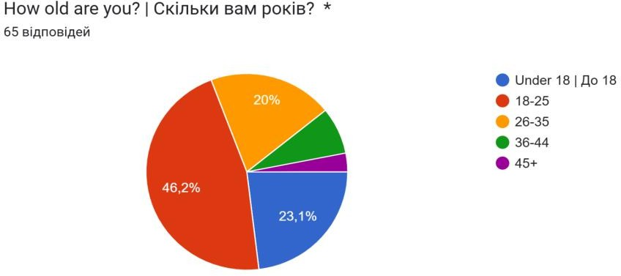

*Рисунок 1. Вік цільової аудиторії*

Щодо сфери професійної діяльності, серед респондентів було найбільше представників категорії «Інше» (37,9%), але також помітно представлені журналістика (19,7%), мода (13,6%), дизайн та соціальні медіа. Це демонструє

перетин аудиторії Reborn.media з тими, хто має зв’язок із візуальними індустріями, або глибоку зацікавленість у культурних процесах.

На запитання *«Чи було б вам цікаво медіа, яке демонструє, як українські дизайнери виражають ідентичність і опір через моду?»* 66,7% відповіли ствердно, 24,2% обрали варіант «можливо», і лише 9,1% виявили байдужість. Це підкреслює високий інтерес до теми моди як засобу самовираження під час війни та до культурного контексту українських дизайнерів.

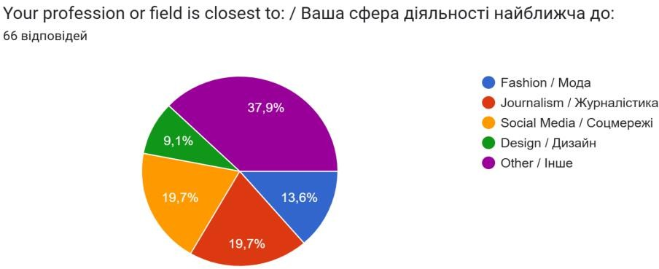

*Рисунок 2. Сфери діяльності респондентів*

Окремо було поставлене запитання щодо авторського підходу:

*«Наскільки ймовірно, що ви підпишетесь на фешн-акаунт, який веде стиліст/ка з авторською позицією?»*. 92,4% респондентів відповіли позитивно, що підтверджує доцільність індивідуального підходу, особистих інсайтів та авторських стилістичних порад у стратегії просування медіа.

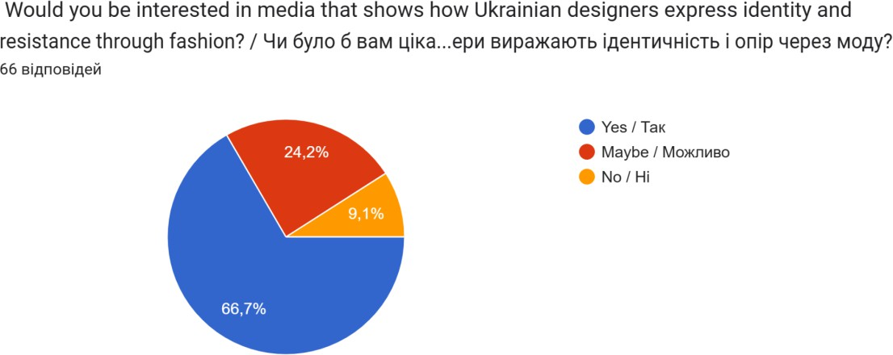

*Рисунок 3. Цікавість до змін, що відбуваються у модній індустрії*

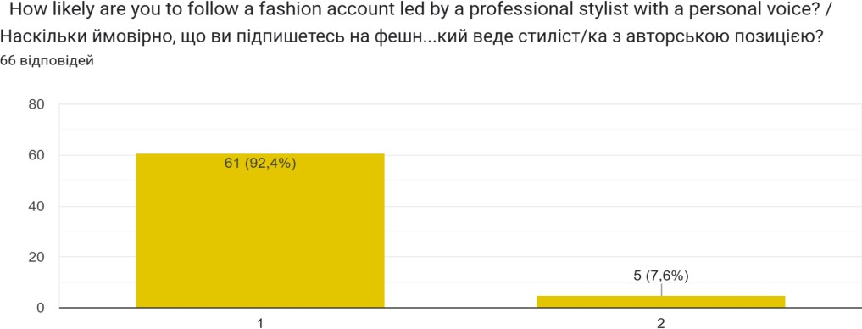

*Рисунок 4. Зацікавленість у професійних стилістичних порадах авторки та на присутність людини - автора в медіа*

Таким чином, результати опитування підтверджують, що

«Reborn.UAmedia» має чітко окреслену молодіжну, кроскультурну аудиторію, яка активно споживає контент у соцмережах, цікавиться соціальними процесами в моді, цінує авторське бачення та відкрито реагує на актуальні суспільно-політичні виклики. Інстаграм – найоптимальніша платформа для просування цього типу контенту, адже поєднує візуальність, оперативність і можливість діалогу з аудиторією.

Це дозволяє зробити висновок, що авторський проєкт є актуальним і затребуваним, і який має потенціал стати в майбутньому впливовим медіа- майданчиком на перетині моди, культури та сучасної історії України.

# РОЗДІЛ 2

**СПЕЦИФІКАЦІЯ ПРОДУКТУ - АНГЛОМОВНОГО ІНСТАГРАМ - МЕДІА «REBORN.UAMEDIA»**

## Обґрунтування інформаційного авторського англомовного проєкту

Інстаграм-проєкт «Reborn.uamedia» виник як відповідь на нагальну потребу в створенні цілісного візуального архіву, який фіксує трансформації української моди в умовах повномасштабної війни та її впливу на формування національної ідентичності. У новій реальності, де мода виходить за межі естетики і стає засобом спротиву, самовираження та символічного дипломатичного жесту, важливо осмислювати ці процеси не лише в академічному, але й у публіцистично-візуальному форматі.

Обґрунтування проєкту «Reborn.uamedia» полягає в його ключовому намірі – дослідити, як українські дизайнери одягу формують і транслюють національну ідентичність у період війни, використовуючи візуальну мову моди. У центрі проєкту – взаємозв’язок між креативними індустріями, культурною пам’яттю та глобальним визнанням України як сильної, стійкої та культурно багатої нації.

Проєкт має подвійну мету: з одного боку, зафіксувати трансформації української моди в умовах воєнного часу – від нових естетичних рішень до патріотичних колекцій, з іншого – показати, як мода перетворюється на медіум міжнародного діалогу, що доносить український голос до світової аудиторії.

«Reborn.uamedia» не просто демонструє зразки одягу чи дизайнерські продукти – він прагне осмислити моду як засіб культурної дипломатії, як спосіб говорити про війну, гідність і ідентичність через кольори, силуети, матеріали.

Завдяки англомовному формату, авторському кураторству та використанню Інстаграм як основної платформи, проєкт створює візуальний наратив, у якому мода постає як жива хроніка спротиву. Кожен пост, образ чи

цитата – це фрагмент ширшої історії про націю, яка не лише бореться, а й створює, вражає та перетворює травму на естетику.

Назва проєкту «Reborn.uamedia» несе у собі глибокий символічний зміст, який втілює його головну ідею – осмислення трансформації української моди як дзеркала культурного переродження нації в умовах війни. Англійське слово *reborn* перекладається як «переродження», і це не випадковий вибір. Цей термін асоціюється з відродженням через руйнування, із внутрішньою силою, яка дозволяє постати з попелу – подібно до міфологічного фенікса. Саме такою постає сьогодні Україна: понівечена, але нескорена; країна, яка виборює не лише свою незалежність, а й нову культурну форму – автентичну, впізнавану, і глибоко змістовну.

Мода у цьому процесі виступає не як прикраса, а як форма візуальної мови. Одяг – це не просто матеріальний об’єкт, а символ ідентичності, емоційний код, спосіб сказати про себе світові, не промовивши жодного слова. Саме в цьому контексті *reborn* стає метафорою не лише національного відродження, а й естетичної трансформації, коли стиль починає віддзеркалювати внутрішні зрушення – страхи, втрати, гідність, прагнення до свободи. Через силует, колір, текстуру, форму дизайнери виражають те, що словами часто складно артикулювати.

Другий важливий компонент назви – це слово *media*. Воно підкреслює характер платформи як медійної одиниці, що функціонує у цифровому просторі, а не просто як галерея зображень. У цьому контексті *media* означає не лише засіб комунікації, але й систему репрезентації, де кожен образ, кожен пост, кожен фрагмент візуального контенту набуває документальної ваги.

«*Reborn.uamedia»* – це не блог у традиційному розумінні, а авторське медіа, що виконує функції аналітики, архівації та візуального наративу.

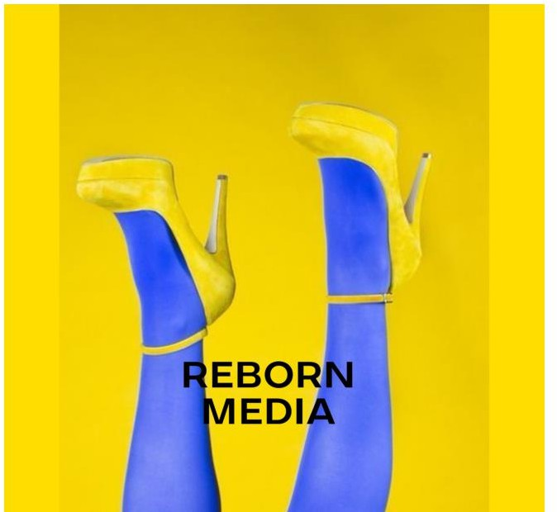

*Рисунок 4. Назва авторського Інстаграм-медіа*

Таким чином, назва *Reborn.uamedia* інтегрує в собі ідею відродження крізь стиль, ідею мови без слів, ідею моди як способу говорити про війну, про себе, про націю. Це платформа, де мода не просто відображає події, а допомагає їх осмислити; де образ стає фактом, а естетика – етикою.

Ключові завдання проєкту полягають у:

* Аналізі ролі українських дизайнерів одягу у формуванні та трансляції національної ідентичності в умовах повномасштабної війни, через візуальні образи, стилістичні рішення, колірні коди та семантичну символіку.
* Документуванні трансформацій української модної індустрії, зокрема креативних підходів до дизайну, адаптації до кризових умов та нових потреба згадай який, таких як от одяг для людей з інвалідністю, етичного виробництва та змін у споживацьких практиках.
* Публікація в Інстаграм-профілі «Reborn.uamedia» аналітичного, візуального та просвітницького контенту, що висвітлює сучасну українську моду як інструмент комунікації, культурної пам’яті та міжнародної репрезентації.
* Надання авторських стилістичних порад, розроблених особисто стилісткою і авторкою проєкту, які допомагають аудиторії краще інтерпретувати візуальні образи.
* Стимулювання діалогу з глобальною аудиторією: через англомовну подачу контенту «Reborn.uamedia» прагне донести до світу не лише красу візуальних образів, але й глибокі сенси, що стоять за ними – національну гідність, емоційний досвід, культурну незламність та водночас таким чином охопити більшу аудиторію.

## Структура проєкту

Проєкт «Reborn.uamedia» створений як візуально-аналітична платформа, що досліджує, документує та транслює процес культурного переродження України через моду – у прямому й метафоричному сенсах. Його структура поєднує низку функцій: від просвітницької й мотиваційної до навчальної й допоміжної. Це дозволяє медіа не лише інформувати, а й бути точкою зосередження рефлексії, натхнення та підтримки.

### Освітня функція

Інстаграм-медіа «Reborn.uamedia» виконує потужну освітню роль, надаючи англомовній аудиторії глибше розуміння про те, як мода в Україні стала інструментом самоідентифікації, опору й глобального висловлювання. Через публікації з історичним контекстом, згадками про трансформації у творчості дизайнерів у еру глобальних змін та війни та викликів які стають перед ними, проєкт навчає читача читати вбрання як візуальне повідомлення – на перетині особистого й колективного. Завдяки англомовному формату, сторінка також виконує функцію культурного перекладу – пояснюючи українську реальність світові через модний код.

### Мотиваційна функція

Проєкт має на меті надихати аудиторію на дії, творчість та усвідомлення ролі культури в часи кризи. «Reborn.uamedia» висвітлює не лише продукт, а й процес – що стоїть за створенням речей: історії дизайнерів, емоційні меседжі,

адаптації в умовах війни. Ці приклади слугують не лише джерелом інформації, а й джерелом внутрішньої сили: навіть у темні часи мода може бути засобом стійкості та внутрішнього спротиву. Візуальні композиції, синьо-жовта палітра, типографіка й наративні акценти формують сильний мотиваційний посил.

### Навчальна функція

Як авторський медіапроєкт, створений професійною стилісткою,

«Reborn.uamedia» пропонує унікальний формат подачі – стилістичні поради безпосередньо від авторки, які інтегруються у візуальний контент. Вони дають змогу користувачам не лише дізнаватися про дизайнерів, а й розуміти, як зчитувати вбрання, як воно пов’язане з контекстом, символами, емоціями, суспільними процесами. Ці поради мають не лише пізнавальну, а й людинозорієнтовану функцію: вони формують атмосферу індивідуальної підтримки, присутності «живого» голосу в медіа, де контент подається не безособово, а від імені фахівчині, яка взаємодіє з аудиторією напряму. Завдяки цьому «Reborn.uamedia» не лише інформує, а й формує довірливий діалог, надає особистісну користь, розширює горизонти смаку й допомагає аудиторії відчути себе частиною актуального культурного процесу.

### Допоміжна функція

Окрім аналітичної та освітньої складової, «Reborn.uamedia» виконує також допоміжну функцію особистої культурної навігації – медіа виступає провідником у складному світі візуальних кодів, символів і контекстів. У час, коли війна різко трансформувала соціальні реалії, проєкт допомагає користувачам переосмислювати власний стиль, адаптувати його до нової емоційної та культурної реальності.

Проєкт «Reborn.uamedia» побудований як багатошаровий Інстаграм- архів, до якого входять:

* **Тематичні публікації**: матеріали про українських дизайнерів, символіку, ключові події (наприклад, виступи на світових подіумах, співпраця

з артистами, патріотичні колекції, перебіг подій на закордонних та українському тижнях моди).

* **Авторські стилістичні блоки**: рекомендації щодо того, як створювати образи, що комунікують приналежність, емоцію чи меседж; поради щодо кольорової палітри, принтів, акцентів.
* **Цитатні серії**: акцентовані фрази й маніфести українських митців, наприклад про те, як створювались їх колекції та які вони мають сенси, і тим самим емоційно підсилюються головна ідея сторінки.
* **Медіа-аналіз**: інтерпретація реакцій світових видань і платформ на українських дизайнерів, презентація згадок у Vogue, Dazed, The Guardian тощо.
* **Візуальність**: контент складається з добірних архівних та актуальних зображень, оформлених у єдиному стилістиці: синьо-жовті акценти, текстові вставки, візуальні маніфести. Така подача підсилює емоційне сприйняття матеріалу, створює відчуття глибини і концептуальної завершеності.

Особливу роль відіграють візуальні серії: образи з подіумів, streetstyle, цитати, патріотичні меседжі в одязі, які разом формують цілісну візуальну мову спротиву, відновлення і сили. Через фіксацію деталей – тканин, силуетів, аксесуарів, кольору – «Reborn.uamedia» не лише ілюструє, а документує культурну історію через одяг.

## Жанри, рубрики та особливості створення контенту в Інстаграм

Контент Інстаграм-проєкту **«Reborn.uamedia»** побудований навколо чіткої рубрикації, авторського стилістичного підходу та візуальної єдності. Сторінка поєднує аналітику, storytelling та естетику, створюючи цілісний наратив про українську моду в умовах війни.

Публікації охоплюють **жанри**:

***Аналітичних розборів брендів і дизайнерів***. Вони виконують функцію критичного осмислення діяльності українських дизайнерів одягу крізь призму

культурного, соціального та політичного контексту. Такий тип контенту передбачає систематичне представлення історії бренду, дизайнерських стратегій, естетичних і смислових рішень, а також їхнього впливу на формування й трансляцію національного коду. Аналітична складова дозволяє не лише представити дизайнерську практику як форму культурної рефлексії, а й позиціонувати українську моду як чинник міжнародного символічного капіталу в умовах війни.

***Візуальних серій із культурними кодами***. Вони формують естетичну наративність проєкту та є засобом візуалізації ідентичності через моду. Ці публікації оперують символічними елементами – кольорами, орнаментами, формами, історичними алюзіями – які репрезентують українську культурну спадщину та сучасний її прочитання. У візуальному форматі Інстаграм такі серії виконують функцію «візуального маніфесту», де мода постає як інструмент збереження і трансляції національної пам’яті, опору та гідності.

***Стилістичних порад від авторки.*** Виконують роль персоналізованого коментаря до сучасної модної ситуації, адаптованого до контексту війни та потреб української аудиторії. Такий тип контенту базується на поєднанні практичності, актуальності та авторського бачення стилю, що відображає цінності сталості, самоусвідомлення та культурної приналежності. Вони розширюють рамки проекту від аналітичного до прикладного рівня, створюючи діалогову модель комунікації з аудиторією й підкреслюючи функцію моди як повсякденної мови ідентичності.

Рубрики постів та сториз, які були створені для медіапродукту:

### Українці за кордоном:

Рубрика, присвячена глобальній репрезентації української моди. У ній висвітлюються приклади того, як українські дизайнери інтегруються у світовий модний контекст:

* + відкриття магазинів і шоурумів за межами України,
  + участь у pop-up подіях, міжнародних тижнях моди,
  + зірки та лідери думок, що обирають українські бренди.

Ця рубрика показує, як одяг стає культурним послом національної ідентичності на світовій арені.

### Покази та колекції:

Цей блок зосереджений на презентації модних подій:

* + колекції українських дизайнерів (сезонні релізи, капсули, благодійні лінії),
  + участь брендів у UFW, Paris Fashion Week, Berlin Fashion Week,
  + візуальні огляди та враження від подіумів, backstage-серій тощо.

Кожна публікація супроводжується аналітичним описом і стилістичною рефлексією й інколи фізичною присутністю авторки медіа на різноманітних модних подіях України, наприклад як Український тиждень моди.

### Стилістичні поради:

Авторська рубрика, у якій стилістка й авторка проєкту ділиться експертними порадами щодо:

* + вибору кольорів, силуетів і поєднань;
  + візуального відтворення ідентичності й особистісного стилю через

одяг;

* + поєднання етнокодів і втілення сучасних модних трендів у

повсякденному житті.

Цей блок робить проєкт більш персоналізованим, зосередженим на користі для читача.

### Made in Ukraine / Зроблено в Україні:

Ця рубрика присвячена маловідомим українським брендам, майстрам, локальним виробникам, які працюють під час війни. Її мета – популяризувати регіональні бренди.

### Fashion Activism / Мода як активізм:

Рубрика висвітлює, як українські дизайнери, бренди та окремі творчі особистості перетворюють моду на інструмент суспільного впливу,

солідарності та дії. У цій рубриці публікуються кейси, де мода використовується як:

* + засіб прямої допомоги: бренди, які віддають частину прибутку на підтримку ЗСУ, волонтерські ініціативи чи гуманітарні проєкти;
  + форма протесту: одяг з гаслами, патріотичними висловами, знаками ідентичності, створений як реакція на вторгнення;
  + платформа для адвокації: дизайнерські кампанії, що розповідають про війну, культуру спротиву, національну гідність через покази, інсталяції чи колекції;
  + етичне виробництво: підтримка внутрішньо переміщених працівників, прозора логістика, співпраця з ветеранами, майстринями з постраждалих регіонів.

Після моніторингу актуальних тем у fashion-медіа, аналітичних платформах та соціальних мережах, для Інстаграм-проєкту «Reborn.uamedia» було обрано низку ключових тематичних напрямів, здатних зацікавити цільову аудиторію, сформувати емоційний зв’язок та сприяти поширенню контенту.

Перший допис в Інстаграм-проєкті «Reborn.uamedia» мав формат вступного звернення до читача, виконаного англійською мовою, що відразу визначає його цільову аудиторію – міжнародну. У візуальній частині використано особисту фотографію авторки (Рис. 5), що підкреслює відкритість і людиноцентричну природу медіа, надає йому індивідуальності та довіри. Вже з першого посту в проєкті чітко виокремлюється його авторська присутність – без абстракцій, а з прямим емоційним контактом. Крім цього, у зверненні одразу зазначається невеликий анонс – про що створене це медіа, ким воно створене і окреслюються основні теми майбутніх публікацій.

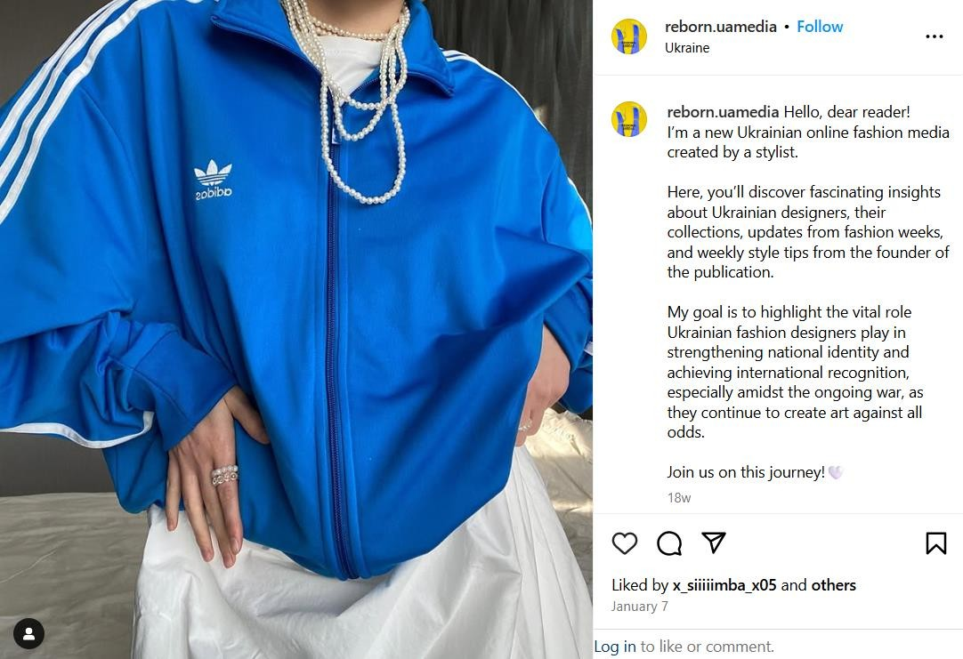

*Рисунок 5. Перший допис в Інстаграм у Reborn.uamedia*

Після вступного допису-знайомства у профілі «Reborn.uamedia» було розміщено серію публікацій, присвячених Ukrainian Fashion Week, яка стала логічним продовженням концепції медіа – показати, як українська мода функціонує, заявляє про себе та відстоює свою присутність на тлі війни (Рис. 6 -7).

Ukrainian Fashion Week (UFW) – це головна професійна платформа для українських дизайнерів, заснована у 1997 році [24]. Від початку повномасштабного вторгнення формат UFW було трансформовано у UFW International Season, який передбачав проведення подій за кордоном: у Лондоні, Берліні, Варшаві, Копенгагені та інших містах. Це дозволило не лише зберегти тиждень моди як інституцію, але й популяризувати українських дизайнерів за межами країни, забезпечуючи їхню видимість у глобальному контексті [32].

Проте минулої осені, 2024 року, UFW повернувся до України і тепер і у 2025 продовжує з новими сенсами розвивається та знову надає простір для модних гравців всередині країни [5] [8]. Всі фото, були взяті із офіційної сторінки Інстаграм брендів чи офіційної сторінки Українського тижня моди, а також створені самостійно (Рис.7)

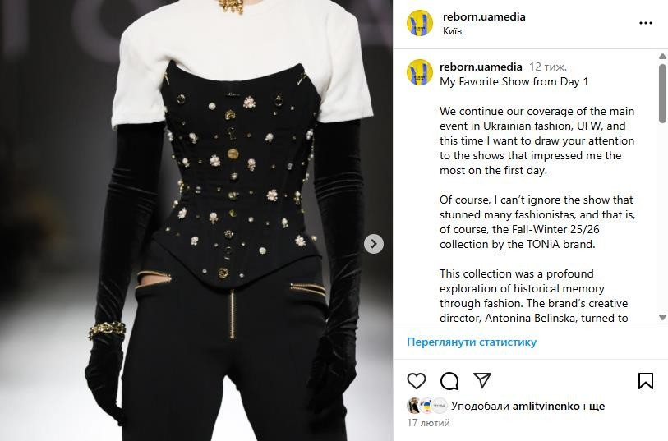

*Рисунок 6. Допис про перший день Українського тижня моди в Києві після повномасштабного вторгнення у Reborn.uamedia*

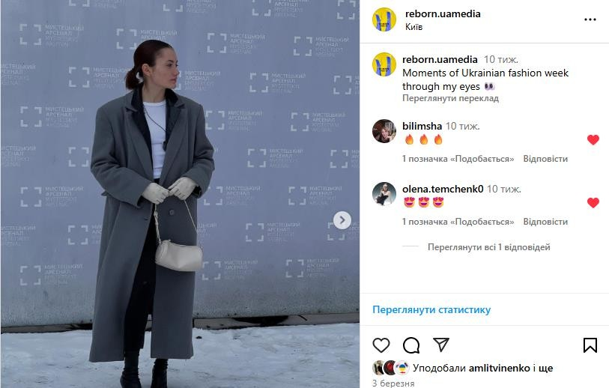

*Рисунок 7. Допис з авторськими фото та трансляцією перебігу подій під час Українського тижня моди у Reborn.uamedia*

Наступною темою для обговорення стала рубрика «Made in Ukraine»: підтримка молодих дизайнерів, де одним із таких прикладів став допис (Рис.8) про переможницю премії UFW x Intertop: The Culture of Design – дизайнерку Лілію Олійник, яка отримала фінансову підтримку в розмірі 150 000 гривень

та можливість реалізувати колекцію у мережі магазинів INTERTOP. Пост у форматі короткого інформативного огляду не лише розповідав про саму подію, а й підкреслював важливість інституційної підтримки для збереження креативного потенціалу молоді в часи війни.

З метою просування контенту і залучення уваги до дизайнерки, у публікації було використано релевантні хештеги, зокрема: #UkrainianDesigners, #MadeInUkraine, #YoungCreators, #SupportUkrainianFashion, #UFW2024/25, а також відмічено офіційні сторінки брендів, партнерів і самої дизайнерки. Така стратегія допомагає збільшити охоплення, забезпечити органічне поширення допису серед аудиторії, наближеної до теми, та створює умови для взаємодії – сторінки дизайнерів часто репостять публікації, тим самим підтверджуючи свою залученість.

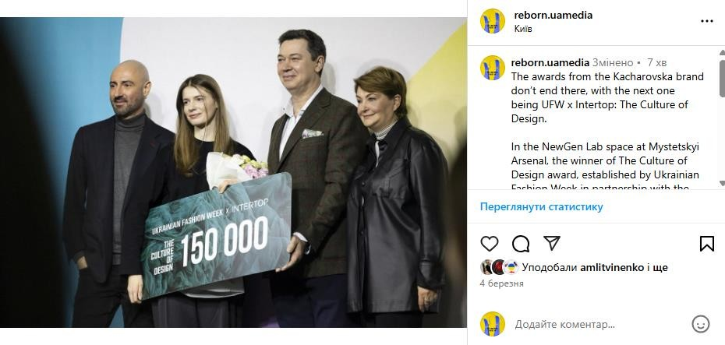

*Рисунок 8. Переможниця премії UFW x Intertop: The Culture of Design – дизайнерку Лілію Олійник та судді у дописі Reborn.uamedia*

Окремою віхою стала поява авторської публікації стилістичних порад (Рис.9), що підкреслює фахову присутність стилістки як засновниці медіа. У публікації під назвою *Styling Tips #1*, започатковано новий формат взаємодії з аудиторією з навчальною метою. У карусельному дописі було представлено концепт активних манжетів (active cuffs) – техніку, яка дозволяє зробити образ виразним і динамічним за рахунок контрастного оздоблення рукавів, багатошаровості, фактур (пір’я, бахрома), чи кольорових акцентів у нижніх шарах одягу.

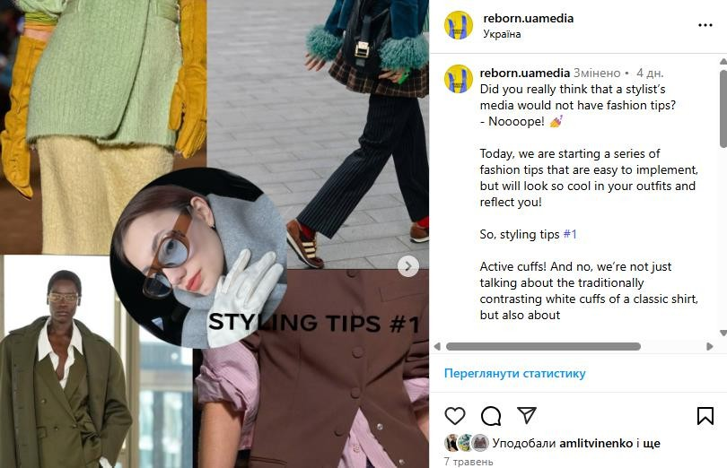

*Рисунок 9. Перший допис із серії Styling Tips у Reborn.uamedia*

Значна частина контенту проєкту присвячена темам, які мають особливе соціальне й культурне значення – це одяг з національними мотивами та інклюзивна мода для людей з інвалідністю. Обидва напрямки не лише відображають тренди чи щось подібне, а й виконують ціннісну, етичну та репрезентативну функцію, моральну цінність та важливість, особливо в умовах війни.

Можемо це побачити на прикладі одного з серії цих дописів (Рис.10 - 11), де виділено два важливі кейси – бренди Juliya Kros і Khrystyna Rachytska, які у своїх колекціях підняли ключові теми доступності та культурної спадкоємності.

Бренд Juliya Kros представив лінію функціонального одягу «You Are Like Infinity», розробленого з урахуванням потреб людей з інвалідністю – зокрема тих, хто пересувається на кріслах колісних або користується протезами. Моделі мали трансформовану конструкцію, зручні застібки, можливість адаптації до різних фізичних особливостей. Таким чином бренд поєднав концептуальний дизайн із функціональністю, демонструючи, що інклюзивність – не виняток, а частина сучасної модної етики. Публікація

підкреслила, що подібні ініціативи мають не лише практичну, але й символічну цінність – вони розширюють уявлення про норму та красу, сприяючи видимості людей, які часто залишаються поза фокусом індустрії.

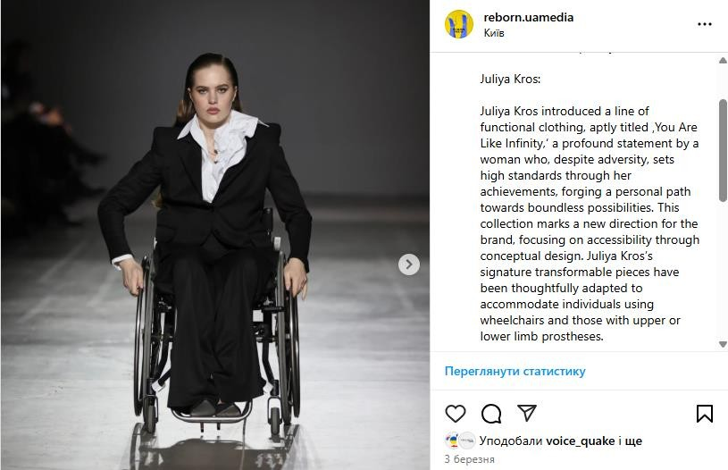Інший приклад – колекція «Dowry» бренду Khrystyna Rachytska, що інтерпретує українські етнічні традиції крізь сучасну призму. Авторка не лише переосмислює вишивку, фактуру й символи, а й створює місток між поколіннями, де кожна річ – як культурний спадок, що зберігає історію, емоцію, ідентичність. Через образи в цій колекції бренд пропонує нове бачення української етнічної моди без стереотипів, надаючи їй контексту осмисленості, духовності та елегантної простоти.

*Рисунок 10. Український бренд одягу Juliya Kros з лінію функціонального одягу «You Are Like Infinity» у Reborn.uamedia.*

Включення цих тем у «Reborn.uamedia» є принциповим – адже воно підкреслює, що мода сьогодні повинна бути не лише красивою, а й справедливою, відповідальною та глибокою. Такий контент сприяє культурному діалогу, де національні символи стають зрозумілими глобальному глядачу, а інклюзивність – невід'ємною частиною модної сучасності, а не соціальним виключенням.

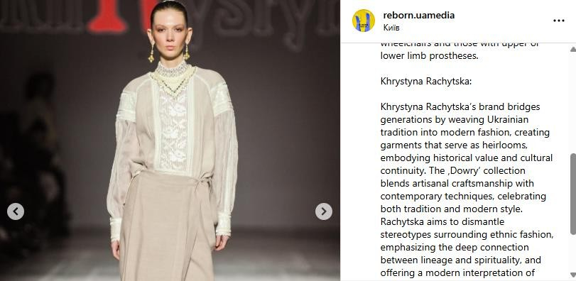Кожен із дописів супроводжувався продуманою візуальною частиною, професійним описом колекції, та просувався через тематичні хештеги на кшталт:#inclusivefashion,#UkrainianHeritage,#AccessibleDesign,#IdentityThroug hStyle, що допомагає залучати цільову аудиторію та формувати стійку репутацію медіа як етичного, ціннісного і соціально орієнтованого ресурсу.

*Рисунок 11. Колекція «Dowry» бренду Khrystyna Rachytska, що інтерпретує українські етнічні традиції крізь сучасну призму у*

*Reborn.uamedia.*

У форматі «Сториз» регулярно публікуються анонси нових дописів, а також ключові фрагменти з вже існуючих. Для зручності читача всі матеріали структуруються в тематичних блоках у Highlights (Актуальне), що дозволяє легко повертатися до вже опублікованого контенту.

## Зображальний матеріал та особливості оформлення

У сучасному візуально орієнтованому медіасередовищі оформлення профілю в соціальних мережах стало не просто додатковим елементом, а ключовим інструментом ідентичності та впізнаваності бренду. У випадку з Інстаграм-проєктом «Reborn.uamedia» візуальна мова виступає повноцінним наративним інструментом, що доповнює зміст і посилює аналітичну й емоційну складову публікацій.

Зображальна частина профілю побудована на принципах простоти навігації, візуальної різноманітності та ясності композиції, що відповідає очікуванням і звичкам цільової аудиторії – здебільшого молодих, соціально активних користувачів, які сприймають контент швидко, фрагментовано, але естетично вимогливо, основні особливості оформлення:

* + - Різнокольоровість та логотип: Візуальна палітра сторінки є різнокольоровою та динамічною – жоден окремий колір не домінує. Проте у медіа присутній важливий символічний елемент, як аватарка профілю, котра містить відсилку на національну символіку: зображення ног дівчини на жовтому фоні в жовтому взутті та синіх колготках, що ненав’язливо відсилає до кольорів українського прапора, також на фото написано назву Reborn.uamedia, де йде відсилка, що це українське медіа.
    - Формат «каруселей» (slide-постів), котрі активно використовується для структурованої подачі складного текстового або стилістичного матеріалу. А також рілс – динамічного відеоформату, орієнтованого на сучасну візуальну культуру. «Reborn.uamedia» адаптує інформацію під формат короткого сторітелінгу, що відповідає інтересам ЦА медіа, згідно авторського дослідження, яка віддає перевагу відео як способу отримання швидких емоційних вражень та зручності опрацювання великих масивів даних у соціальних мережах;
    - Геолокація використовується в публікаціях для контекстуалізації подій (наприклад, показів мод або pop-up магазинів українських брендів за кордоном), що підсилює інформативність і глобальне охоплення контенту;
    - Планування контенту передбачає складання таблиці з розкладом публікацій, де фіксуються цілі кожного допису, його змістове наповнення та формат подачі;
    - Айдентика «Reborn.uamedia» проявляється не лише у символічності головного фото профілю, а й у єдиному шрифті сториз «Editor» (шрифт від Інстаграму) та для дописів «San Francisco».

Також у формі авторських фотоколажів: створені вручну, стилістичні підбірки оформлені у вигляді moodboard-серій або рекомендацій, вибір візуальної мови також був здебільшого сформований за портретом цільової аудиторії. Весь візуал було створено за допомогою мобільного фоторедактору Picsart та українського застосунку з унікальними стікерами та шрифтами 7Element.

## Формати взаємодії з цільовою аудиторією проєкту та просування Інстаграм-медіа

У рамках реалізації Інстаграм-проєкту «Reborn.uamedia» особлива увага приділялася побудові ефективної взаємодії з цільовою аудиторією. Формат соціальної мережі Інстаграм дозволяє не лише публікувати візуальний контент, а й створювати двосторонню комунікацію, що є ключовим для формування довіри, емоційного зв’язку та активної спільноти навколо медіа.

Просування сторінки здійснювалося через комбінування органічних стратегій, серед яких:

– Публікація постів у рілс-форматі – динамічні відео з аналітичними й стилістичними акцентами, адаптовані до звичок споживання контенту цифровою аудиторією. Анонси та доповнення у сториз, включно з реакціями на актуальні події і інтерактивами.

* Паралельне просування через особистий акаунт авторки медіа Литвиненко Єлизавети (@Amlitvinenko) у сториз, що дозволило залучити автентичну аудиторію, зацікавлену в темі проєкту.
* Публікація контенту на платформі Тредс для додаткового інформаційного розширення за межі Інстаграм-екосистеми.
* Окремим елементом стратегічного просування стала свідома модерація підписників і видалення бот-акаунтів. Це дало змогу зберегти високу якість аналітики сторінки, що впливає на показники охоплення, взаємодії та довіри з боку алгоритмів Інстаграм. Попри зменшення загальної

кількості підписників, було досягнуто більш релевантного та зацікавленого ядра аудиторії, як для початку молодого медіа.

Також проводився регулярний аналіз статистики за допомогою Meta Insights. Оцінювалися показники охоплення, перегляди, збереження, активність у сториз та клікабельність. Це дозволило адаптувати контент-план, виявляти ефективні формати та обирати оптимальний час для публікацій.

Хоча таргетована реклама не застосовувалась через бюджетні обмеження, цей інструмент був розглянутий як потенційний засіб розширення охоплення, особливо на іноземну аудиторію з інтересом до теми української культури, моди та воєнної реальності.

Таким чином, взаємодія з аудиторією в «Reborn.uamedia» реалізується не лише через контент, а через послідовну систему комунікаційних дій, адаптацію під інтереси аудиторії, візуальну сталість і аналітичну рефлексію, що дозволяє постійно вдосконалювати сторінку та її вплив.

# РОЗДІЛ 3

**ТЕХНІЧНІ ТА ПРОГРАМНІ ЗАСОБИ, НЕОБХІДНІ ДЛЯ ВТІЛЕННЯ ПРОЄКТУ**

## Технічний супровід реалізації англомовного Інстаграм-медіа

**«Reborn.uamedia»**

Реалізація Інстаграм-проєкту «Reborn.uamedia» потребувала комплексного технічного супроводу – від візуального оформлення до побудови ефективної комунікаційної стратегії в цифровому середовищі. В умовах високої конкуренції в інформаційному просторі мода в Інстаграм є не лише питанням стилю, а й вдалого застосування інструментів візуального дизайну, контент-менеджменту, оптимізації публікацій та цифрової аналітики. Для запуску було створено бізнес-акаунт, що дозволяє слідкувати за основними метриками сторінки – охопленням, залученням аудиторії, демографією підписників та ефективністю публікацій. Це стало основою для

побудови системної контент-стратегії.

Назва профілю @reborn.uamedia була обрана як англомовна й максимально інформативна: вона поєднує символіку трансформації («reborn») з указанням на медіаформат та українське походження («ua»). Вона легко читається, запам’ятовується й асоціюється з головним меседжем проєкту – відродження нації через мову моди.

Аватарка профілю – стилізоване фото дівчини на жовтому фоні в синіх колготах і жовтих туфлях – візуально нагадує кольори українського прапора. Це створює ненав’язливий, але впізнаваний акцент на національній ідентичності.

Шапка профілю оформлена англійською мовою, з лаконічним описом місії сторінки та рубрик. Це дозволяє міжнародній аудиторії швидко зрозуміти ціль і цінності медіа. Вказано гіперпосилання на Тредс та посилено позиціювання через ключові слова: *fashion*, *Ukraine*, *identity*, *resistance*.

Для підтримки візуальної послідовності було використано графічні редактори: *PicsArt* і 7Element – для обробки фото та створення фотоколажів; *CapCut* – для монтажу рілс-відео. Кожна публікація проходила кілька етапів: добір візуального матеріалу (через Pinterest, архіви брендів, вільні стоки), створення макету, написання тексту, адаптація під формат каруселі або рілс.

Рілс-формат був ключовим для охоплення молодої аудиторії, оскільки саме короткі відео сьогодні мають найбільший потенціал охоплення. Відео супроводжувалися трендовими аудіо. Візуальна стилістика залишалася впізнаваною – чіткі кольори, мінімалізм, контраст.

Сториз і Хайлайтс виконують не лише інформативну, а й навігаційну функцію. Тематичні Хайлайтс були розділені за рубриками: *Ua`s abroad*, *Made in Ukraine*, *Styling Tips* тощо. Іконки для Хайлайтс були оформлені відповідно до назви рубрик, що візуально доповнюють їх сенси.

Хештеги використовувалися як ключовий механізм органічного просування: поряд із фірмовим тегом #rebornmedia, також застосовувалися #UkrainianFashion, #FashionResistance, #StylingTips, #FashionActivism, #MadeInUkraine й багато інших залежно від теми публікації.

Окрему роль відігравала модерація аудиторії. Профіль регулярно очищувався від ботів, аби уникнути спотворення охоплення, знизити ризики

«тіньового бану» та забезпечити якісну аналітику.

Аналітична частина реалізовувалась через Meta Business Tools – для моніторингу активності, визначення найефективнішого часу публікацій, типів контенту, що отримують найкращий відгук. Регулярний перегляд аналітики дозволив коригувати контентну стратегію та робити її гнучкою й адаптивною. Попри обмеження бюджету, таргетована реклама була опрацьована теоретично як наступний можливий етап масштабування. Основний фокус залишався на органічному зростанні через якісний контент, релевантні

рубрики й персональну присутність авторки у профілі.

Таким чином, технічна реалізація мого медіа охоплювала не лише естетику та функціональність, але й усі етапи цифрового менеджменту сторінки – від стратегічного планування до аналізу результатів.

Не можемо не надати чину увагу - платформі де було створено медіа та втілена його реалізація, а саме Інстаграм. Однією з головних переваг Інстаграм його доступність, мобільність, гнучкість форматів та постійна можливість зворотного зв’язку з аудиторією. Водночас, ефективне просування англомовного блогу потребує не лише якісного контенту, а й системного підходу до візуального оформлення, аналітики, стратегічного планування та комунікації. Лише поєднання технічної підготовки, творчого бачення й цифрових інструментів дозволяє перетворити Інстаграм-сторінку на повноцінне культурне медіа з впливом і змістом.

## Перспективи розвитку проєкту «*Reborn.uamedia*» в контексті міжнародної журналістики та важливість проєкту

Проєкт «Reborn.uamedia», що досліджує роль українських дизайнерів одягу у зміцненні національної ідентичності та міжнародного визнання в умовах війни та українську моду як форму візуальної культури, має високий потенціал для розвитку у сфері міжнародної цифрової журналістики, зокрема на перетині аналітики, візуального сторітелінгу та культурної дипломатії.

Його авторський фокус на моді як відображенні національної ідентичності, трансформації свідомості та символічного опору, відкриває можливість для створення унікального інформаційного продукту, орієнтованого як на внутрішню, так і зовнішню аудиторію.

У світовому інформаційному ландшафті «Reborn.uamedia» займає перспективну нішу – мода в контексті війни, національної ідентичності та культурного впливу. Публікації про українських дизайнерів, які не лише продовжують творити, але й стають медіаторами українського наративу на світових подіумах, формують документальний портрет українського спротиву через естетику та одяг.

Проєкт уже доводить, що мода – це не лише тренди, а візуальна мова пам’яті, солідарності, історії й надії, яку розуміє інтернаціональна аудиторія без перекладу. Саме тому «Reborn.uamedia» може виконувати журналістську функцію, представляючи складні соціальні процеси через естетичні коди, та одночасно слугувати інструментом культурної дипломатії.

У контексті перспектив розвитку проєкту «Reborn.uamedia» важливим є системне розширення його змістового, функціонального та технічного потенціалу. З огляду на актуальність теми, міжнародну орієнтацію та гнучкість цифрової платформи Інстаграм, проєкт має можливість трансформуватись у повноцінний інформаційно-аналітичний осередок, що фіксує й осмислює зв’язки між модою, культурою, війною та ідентичністю.

Одним із ключових векторів є розширення контентного наповнення через впровадження нових рубрик, що дадуть змогу структурувати публікації, поглибити їх аналітичну складову та зробити взаємодію з аудиторією ще більш залученою. Зокрема, перспективною є рубрика «Visual Historical Voice» – матиме на меті розбирати одяг як форму висловлювання спираючись на глибокі історичні дослідження та паралелі, де кожен образ стає естетичною реакцією на соціально-політичний контекст у різні часи існування людства та різних конфліктів тощо. Не менш важливою буде серія «Behind the Brand», у якій заплановано публікувати інтерв’ю з представниками українських брендів, що зіткнулися з викликами війни, релокації, зміни постачання й етичного переосмислення виробництва. Крім того, авторка проєкту – професійна стилістка – планує розвивати індивідуальну стилістичну рубрику, де поради будуть не лише інформативними, а й максимально практичними, що створює відчуття безпосередньої присутності автора у медіа.

Наступним етапом є впровадження нових форматів комунікації, які б активізували взаємодію з аудиторією. Це можуть бути відео-розмови у форматі рілс, де запрошені експерти ділитимуться думками про моду, ідентичність та культурні явища. Також плануються прямі ефіри зі стилісткою для розбору образів, запитів підписників і коротких консультацій. Важливою

ініціативою є ідея освітніх міні-курсів або семінарів, присвячених темі стилю як інструменту самовираження в кризовий період. Публікація рефлексивних сториз від авторки про актуальні новини модного тижня або культурні зрушення дозволить зберегти інтимність у форматі медіа і водночас підвищити довіру з боку аудиторії.

Також у перспективі – розширення платформи за межі Інстаграм. Планується запуск ТікТок-акаунту для короткого стилістичного та інформаційного контенту у візуальному, неформальному ключі.

З точки зору просування, проєкт має потенціал для таргетованої реклами на англомовну аудиторію, особливо в сегменті культури, моди, гендеру, журналістики. Водночас, можливість монетизації може реалізовуватись через партнерські публікації з брендами, які поділяють або через мікропідтримку на платформах Patreon чи Buy Me a Coffee. Додатково розглядається ідея створення брендованого мерчу: футболки, шопери чи аксесуари з меседжами про переродження, символіку «Reborn.media» чи культурні цитати – як спосіб візуального репрезентування місії платформи, звісно все за наявності фінансування та подальшого масштабного розвитку медіа.

Таким чином, потенціал розвитку «Reborn.media» полягає не лише у технічному масштабуванні, а й у поглибленні змісту, посиленні авторської експертизи, розширенні форматів та відкритості до міждисциплінарних співпраць. Це дозволить перетворити проєкт на живу, рефлексивну, глибоку платформу, що не лише документує трансформації моди в умовах війни, а й формує нові підходи до її осмислення у глобальному журналістському дискурсі та заохочує рекламодавців фінансувати медіаплатформу тим часом її розвиваючи.

На тлі повномасштабного вторгнення Росії на територію України, мода в Україні трансформувалася з естетичної сфери у інструмент спротиву, солідарності й культурного висловлювання. Українські дизайнери не просто продовжують творити в умовах воєнного стану – вони свідомо перетворюють

колекції, подіуми та візуальний стиль на політичні й емоційні платформи, через які країна говорить зі світом [32].

Серед тих, хто формує нову історію української моди, варто назвати не лише визнаних у світі митців, як-от Жан Гріцфельдт (Jean Gritsfeldt), Іван Фролов (FROLOV), Світлана Бевза (BEVZA), Ксенія Шнайдер (KSENIASCHNAIDER), Юлія Паскаль (PASKAL), Мдінарадзе Лаша (GUDU), Валерія Ковальська (*VALERY KOVALSKA)*, Андре Тан (Andre TAN), Катя Сільченко (THE COAT), Лілія Пустовіт (Poustovit), Лілія Літковська (Litkovska), Аліна Качаровська (Kachorovska), Віта Кін (Vita Kin), Олена Буреніна (Elena Burenina), Ірина Джус (DZHUS), Христина Бобкова (Bobkova), Наталя Каменська та Марія Гаврилюк (Gunia Project), Руслан Багінський (Ruslan Baginskiy; RB Hats), а й молоді й незалежні бренди, які активно заявляють про себе під час війни [1] [10] [26].

До них також належать: RCR Khomenko, PRZHONSKAYA, Gaptuvalnya, Syndicate Original, Chakshyn, Lake Studio, Riot Division, Postushna, PODYH, WONA Concept, Nadya Dzyak, Chereshnivska, Roussin, RCR Studio, KSENIA DANILOVA, COOSH, KULAKOVSKY, Foberini, Zirochka, Sai Groza, Factive Face, CHER’17, Starchak, Arutiunova, Elenareva, Olena Dats', Jealousy, FLOW the Label, Sleeper, Keepstyle, Juliya Kros, Khrystyna Rachytska, Oliz, House of Uama,

L.A.B by Ternovetska, та багато інших [27].

Саме ці бренди – від локальних майстерень до міжнародно визнаних лейблів – формують образ України як сучасної, вкоріненої в традиції, але відкритої до інновацій країни. Їхні колекції демонструють не лише професійну майстерність, а й глибоку етичну, політичну та культурну позицію, закладену в кольорах, формах, вишивці, трансформативних силуетах і меседжах.

У цьому контексті медіапроєкт «Reborn.uamedia» виконує важливу місію – фіксувати, осмислювати й транслювати ці процеси, подаючи моду як мову гідності, а стиль – як форму опору. Це не лише блог, а своєрідний культурний репортаж, що поєднує аналітику, візуальний сторітелінг і практичні стилістичні поради в одному інтуїтивному медіаформаті.

Актуальність тем, англомовний підхід, авторська присутність та глибина дослідження роблять проєкт релевантним не тільки в національному, а й у глобальному контексті культурної журналістики.

Регулярність публікацій, стратегічне розширення платформи, запуск нових рубрик і форм монетизації, партнерства з брендами, культурна дипломатія через стиль – усе це формує майбутнє «Reborn.uamedia» як повноцінної цифрової платформи, здатної розвиватись та ставати на шлях до провідного медіа країни. В умовах війни – це не просто важливо, а і необхідно, бо схоже за своєю ідеєю - поширення всього українського, як і зараз роблять українські дизайнери одягу на міжнародній арені.

# ВИСНОВКИ

Отже, бакалаврська робота була присвячена дослідженню ролі українських дизайнерів одягу у зміцненні національної ідентичності та здобутті міжнародного визнання в умовах повномасштабної війни, з акцентом на візуально-комунікаційний потенціал моди в авторському англомовному Інстаграм-медіа «Reborn.uamedia». У ході дослідження було досягнуто поставлену мету та виконано всі завдання, що підтверджує релевантність і прикладний характер теми в контексті сучасної культурної журналістики.

Вивчення історичного й сучасного контекстів довело, що, на жаль, війна – один із найпотужніших каталізаторів трансформацій у модній індустрії. Як у глобальному, так і в українському контексті конфлікти спричиняють зміну естетики, переосмислення функцій одягу, появу нових меседжів у колекціях дизайнерів. Українська мода наразі перебуває на тій самій межі – вона не лише адаптується до викликів війни, а й формує нові культурні коди, де одяг стає носієм національного наративу, голосом незламності та гідності.

Було здійснено аналіз кейсів, медіа-платформ і соціальних мереж, через які українські дизайнери комунікують з аудиторією в Україні та за її межами. Дослідження охопило як світові покази (Berlin Fashion Week, London Fashion Week, Paris Fashion Week), так і внутрішні події (Ukrainian Fashion Week, ініціативи на підтримку армії, кампанії в соціальних мережах), які підтверджують: мода в умовах війни стає потужною формою культурної дипломатії, що формує образ України в очах світу.

Було створено авторський медіапроєкт «Reborn.uamedia» як практичну реалізацію досліджуваних підходів. Він став платформою для щотижневих оглядів, стилістичних порад, освітнього та візуального контенту, що демонструє роль моди як візуальної мови в часи кризи.

Медіа також виконує просвітницьку, мотиваційну, естетичну та допоміжну функції, орієнтуючись на свідому, креативну англомовну аудиторію, що цікавиться модою як соціальним і культурним феноменом.

Авторський стиль, аналітична глибина, міждисциплінарність, а також актуальність тем дозволяють «Reborn.uamedia» посісти унікальну нішу в цифровому середовищі, де перетинаються мода, культура та громадянська журналістика.

В підрозділі про перспективи розвитку було доведено, що проєкт має потенціал вийти за межі Інстаграм і трансформуватись у повноцінну культурну платформу з мультимедійним контентом – від ТікТок-відео до авторського подкасту і до партнерських колаборацій із брендами й запуску власного мерчу. Додатково «Reborn.uamedia» можна розвивати як освітній ресурс – зі стилістичними вебінарами, авторськими лекціями чи інтерв’ю з представниками української модної сцени.

Отже, результати цього дослідження підтверджують: мода під час війни – це не втеча від реальності, а спосіб її осмислення. Вона транслює цінності нації, підсилює культурний голос країни на міжнародному рівні та дає змогу окремим людям, брендам і митцям відчути свою причетність до великої історії. Мода в умовах війни стає актом опору – естетичним, вольовим, людяним. І в цьому полягає особлива місія проєктів, як-от «Reborn.uamedia» – фіксувати ці сенси, зберігати їх і ділитися з тими, хто готовий слухати.

# СПИСОК ВИКОРИСТАНИХ ДЖЕРЕЛ

1. Adamson T. Balmain show sparkles, Ukraine designer evokes life at home / Associated Press. 2023. URL:https://apnews.com/article/paris-fashion- week-shows-ukraine-da5d4a18eb8909a4c624b0b9b5f78d69 (дата звернення 28.03.2025).
2. Arnold R. Fashion, Desire and Anxiety: Image and Morality in the 20th Century, 2001. 106 p. URL: [https://dokumen.pub/fashion-desire-and-anxiety-](https://dokumen.pub/fashion-desire-and-anxiety-image-and-morality-in-the-20th-century-9780755699278-9781860645556.html) [image-and-morality-in-the-20th-century-9780755699278-9781860645556.html](https://dokumen.pub/fashion-desire-and-anxiety-image-and-morality-in-the-20th-century-9780755699278-9781860645556.html)

(дата звернення 02.05.2025).

1. Boyd D.M., Ellison N.B. Social Network Sites: Definition, History, and Scholarship. Journal of Computer‐Mediated Communication, 2007, 13(1), 210–230. URL: https://doi.org/10.1111/j.1083-6101.2007.00393.x (дата звернення 16.03.2025).
2. Carah N., Shaul M. Brands and Instagram: Point, tap, swipe, glance. Mobile Media & Communication, 2016, 4(1), 69–84. URL: <https://journals.sagepub.com/doi/abs/10.1177/2050157915598180> (дата звернення 23.03.2025).
3. Defiant Ukraine stages first fashion week since Russian invasion / The Sunday Times. 2025. URL: https://[www.thetimes.com/world/russia-ukraine-](http://www.thetimes.com/world/russia-ukraine-) war/article/defiant-ukraine-stages-first-fashion-week-since-russian-invasion- r6m2fn5x0 (дата звернення 22.04.2025).
4. Evans C. Fashion at the Edge: Spectacle, Modernity and Deathliness. Yale University Press. 2003. 334 p. URL: <https://yalebooks.yale.edu/book/9780300270952/fashion-at-the-edge/> (дата звернення 12.05.2025).
5. Farrant T. Ukrainian Fashion Week: War Veterans with Prosthetic Limbs Take to the Runway in Emotional Show / Euronews. 2024. URL: https://[www.euronews.com/culture/2024/09/04/ukrainian-fashion-week-war-](http://www.euronews.com/culture/2024/09/04/ukrainian-fashion-week-war-)

veterans-with-prosthetic-limbs-take-to-the-runway-in-emotional- (дата звернення 10.04.2025).

1. Fedorova V. Ukrainian Fashion Week Returns for the Second Time Since the War Began / Vogue. 2025. URL: <https://www.vogue.com/article/ukrainian-fashion-week-february-2025> (дата звернення 13.04.2025).
2. Flanagan H. Running a Ukrainian Fashion House in a Time of War / The Cut. 2024. URL: [https://www.thecut.com/article/how-svitlana-bevza-gets-it-](https://www.thecut.com/article/how-svitlana-bevza-gets-it-done.html) [done.html](https://www.thecut.com/article/how-svitlana-bevza-gets-it-done.html) (дата звернення 25.03.2025).
3. Fox-Suliaman J., LaPlaca A. "Nothing Can Stop Us From Creating":

11 Ukrainians Still Designing Despite War / Who What Wear. 2023. URL: https://[www.whowhatwear.com/ukrainian-designers](http://www.whowhatwear.com/ukrainian-designers) (дата звернення 28.03.2025).

1. Hammond N. Three Designers Are Showing At Ukraine Fashion Week In London / Grazia, 2023. URL: [https://graziadaily.co.uk/fashion/news/ukraine-](https://graziadaily.co.uk/fashion/news/ukraine-fashion-week-london-fashion-week/) [fashion-week-london-fashion-week/](https://graziadaily.co.uk/fashion/news/ukraine-fashion-week-london-fashion-week/) (дата звернення 30.04.2025).
2. Highfield T., Leaver T. Instagrammatics and digital methods: Studying visual social media, from selfies and GIFs to memes and emoji. Communication Research and Practice. 2016. 2. 47-62. URL: [https://www.researchgate.net/publication/301644273_Instagrammatics_and_digital](https://www.researchgate.net/publication/301644273_Instagrammatics_and_digital_methods_Studying_visual_social_media_from_selfies_and_GIFs_to_memes_and_emoji)

[_methods_Studying_visual_social_media_from_selfies_and_GIFs_to_memes_and](https://www.researchgate.net/publication/301644273_Instagrammatics_and_digital_methods_Studying_visual_social_media_from_selfies_and_GIFs_to_memes_and_emoji)

[_emoji](https://www.researchgate.net/publication/301644273_Instagrammatics_and_digital_methods_Studying_visual_social_media_from_selfies_and_GIFs_to_memes_and_emoji) (дата звернення 19.03.2025).

1. Hinsliff G. The Fashion Futurist: How Vogue’s Wartime Editor Revolutionised Women’s Lives / The Guardian. 2020. URL: https://[www.theguardian.com/fashion/2020/jan/28/the-fashion-futurist-how-](http://www.theguardian.com/fashion/2020/jan/28/the-fashion-futurist-how-) vogues-wartime-editor-revolutionised-womens-lives (дата звернення 20.03.2025).
2. Jenkins H. Convergence Culture: Where Old and New Media Collide. New York: NYU Press. 2006. URL: https://nyupress.org/9780814742952/convergence-culture/ (дата звернення 03.05.2025).
3. Kaplan A.M., Haenlein M. Users of the world, unite! The challenges and opportunities of Social Media. Business Horizons, 2010, 53(1), 59–68. URL: https://doi.org/10.1016/j.bushor.2009.09.003 (дата звернення 10.04.2025).
4. Lomborg S. “Meaning” in Social Media. Social Media + Society, 2015,

1(1). URL: <https://doi.org/10.1177/2056305115578673> (дата звернення 11.05.2025)

1. Maguire L. Not Time for Parties: Ukrainian Fashion Week Is Returning Amid the War / Vogue Business. 2024. URL: https://[www.voguebusiness.com/story/fashion/not-time-for-parties-ukrainian-](http://www.voguebusiness.com/story/fashion/not-time-for-parties-ukrainian-) fashion-week-is-returning-amid-the-war (дата звернення 07.04.2025).
2. Mower S. Balenciaga Fall 2022 Ready-to-Wear Collection / Vogue Runway. 2022. URL: https://[www.vogue.com/fashion-shows/fall-2022-ready-to-](http://www.vogue.com/fashion-shows/fall-2022-ready-to-) wear/balenciaga (дата звернення 18.03.2025).
3. Odell A. Ukrainian Designer on Fashion Week During War / Back Row. 2022. URL: https://amyodell.substack.com/p/ukrainian-designer-on-fashion- week (дата звернення 07.03.2025).
4. Pavitt J. Fear and Fashion in the Cold War. V&A Publishing. 2008. 128

p. URL: [https://www.goodreads.com/book/show/4240226-fear-and-fashion-in-the-](https://www.goodreads.com/book/show/4240226-fear-and-fashion-in-the-cold-war) [cold-war](https://www.goodreads.com/book/show/4240226-fear-and-fashion-in-the-cold-war) (дата звернення 15.03.2025).

1. Pribadi K., Jasmine T.B. The power of dressing in Politics / TFR, 2021. URL: [https://tfr.news/articles/2021/4/23/the-power-of-dressing-in-politic](https://tfr.news/articles/2021/4/23/the-power-of-dressing-in-politics)s (дата звернення 28.04.2025).
2. Rall D.N. Fashion & War in Popular Culture. 1st ed. Intellect, 2014. URL: <https://doi.org/10.2307/j.ctv36xw6rn> (дата звернення 04.04.2025).
3. Ramzi L. The Fascinating History Behind the Doll Exhibition in the New Look / Vogue. 2024. URL: https://[www.vogue.com/article/the-fascinating-](http://www.vogue.com/article/the-fascinating-) history-behind-the-doll-exhibition-in-the-new-look (дата звернення 29.03.2025).
4. Shoaib M. Joy Is an Act of Resilience: How Ukrainian Brands Are Showing Up at Paris Fashion Week / Vogue Business. 2025. URL:

[https://www.voguebusiness.com/story/fashion/joy-is-an-act-of-resilience-how-](https://www.voguebusiness.com/story/fashion/joy-is-an-act-of-resilience-how-ukrainian-brands-are-showing-up-at-pfw) [ukrainian-brands-are-showing-up-at-pfw](https://www.voguebusiness.com/story/fashion/joy-is-an-act-of-resilience-how-ukrainian-brands-are-showing-up-at-pfw) (дата звернення 10.04.2025).

1. Solovey T. War in Fashion / Fashion Studies Journal. URL: https://fashionstudiesjournal.com/War-in-Fashion (дата звернення 28.03.2025).
2. Sych M. Fashion Without Borders: Escaping War, Ukrainian Designer Crafts A Life, And A Show, In Paris / Radio Free Europe/Radio Liberty. 2023. URL: https://[www.rferl.org/a/ukraine-fashion-without-borders-designer-sakhno-](http://www.rferl.org/a/ukraine-fashion-without-borders-designer-sakhno-) paris/32601615.html (дата звернення 17.03.2025).
3. The Grueling Story Behind What It Takes For A Ukrainian Fashion Designer To Showcase At Fashion Week / Hinton Magazine. URL: [https://www.hintonmagazine.com/post/the-grueling-story-behind-what-it-takes-](https://www.hintonmagazine.com/post/the-grueling-story-behind-what-it-takes-for-a-ukrainian-fashion-designer-to-showcase-at-fashion-week)

[for-a-ukrainian-fashion-designer-to-showcase-at-fashion-wee](https://www.hintonmagazine.com/post/the-grueling-story-behind-what-it-takes-for-a-ukrainian-fashion-designer-to-showcase-at-fashion-week)k (дата звернення 23.04.2025).

1. Tynan J. British Army Uniform and the First World War: Men in Khaki

/ Palgrave Macmillan, 2013, ISBN: 978-0-230-30157-3. URL: [https://www.researchgate.net/publication/332719873_British_Army_Uniform_and](https://www.researchgate.net/publication/332719873_British_Army_Uniform_and_the_First_World_War_Men_in_Khaki)

[_the_First_World_War_Men_in_Khaki](https://www.researchgate.net/publication/332719873_British_Army_Uniform_and_the_First_World_War_Men_in_Khaki) (дата звернення 30.04.2025).

1. Ukrainian Fashion Week / Wikipedia. URL: https://en.wikipedia.org/wiki/Ukrainian_Fashion_Week (дата звернення 19.04.2025).
2. Ukrainian Fashion Week International SS24 at LFW / JTDapper Fashion Week. 2023. URL: https://jtdapperfashionweek.com/2023/09/20/ukrainian- fashion-week-international-ss24-at-lfw/ (дата звернення 17.03.2025).
3. Voronina O. Ukrainian fashion designers: how the fashion industry evolved in wartime / Rubryka. 2024. URL: https://rubryka.com/en/article/ukrainian- fashion-designers/ (дата звернення 30.03.2025).
4. Walker S. ‘We learned to live with war’: Ukrainian fashion week makes poignant return / The Guardian. 2024. URL: [https://www.theguardian.com/world/article/2024/sep/05/war-ukrainian-fashion-](https://www.theguardian.com/world/article/2024/sep/05/war-ukrainian-fashion-week-return-designers-lviv-russian-invasion) [week-return-designers-lviv-russian-invasion(дата звернення 15.04.2025).](https://www.theguardian.com/world/article/2024/sep/05/war-ukrainian-fashion-week-return-designers-lviv-russian-invasion)
5. Williams G. The Ukrainian Designers Running Fashion Brands During A War. Forbes. 2025. URL: https://[www.forbes.com/sites/gemmawilliams/2025/03/12/the-ukrainian-designers-](http://www.forbes.com/sites/gemmawilliams/2025/03/12/the-ukrainian-designers-) running-fashion-brands-during-a-war/ (дата звернення 15.04.2025).
6. Wilson E. Adorned in Dreams: Fashion and Modernity, 1985. 335 p. URL: [https://dokumen.pub/adorned-in-dreams-fashion-and-modernity-](https://dokumen.pub/adorned-in-dreams-fashion-and-modernity-9780755699506-9781860649219.html) [9780755699506-9781860649219.html](https://dokumen.pub/adorned-in-dreams-fashion-and-modernity-9780755699506-9781860649219.html) (дата звернення 04.05.2025).
7. Zelenskyy fashion designer: 'In wartime, politicians don't need suits' / Financial Times. 2025. URL: [https://www.ft.com/content/7d9c568d-eee5-4aee-](https://www.ft.com/content/7d9c568d-eee5-4aee-a8af-ea0b06e7eefe) [a8af-ea0b06e7eefe](https://www.ft.com/content/7d9c568d-eee5-4aee-a8af-ea0b06e7eefe) (дата звернення 04.04.2025).
8. Коношевич В. «Ми звикли виживати в сюрреалістичних умовах»: Дизайнерка Світлана Бевза про моду під час війни / Bird In Flight, 2023. URL: [https://birdinflight.com/portret-uk/20230113-svitlana-bevza.htm](https://birdinflight.com/portret-uk/20230113-svitlana-bevza.html)l (дата звернення 29.04.2025).
9. Український Vogue представляє колекційне друковане число - весна 2024 / Vogue Ukraine. 2024. URL: https://vogue.ua/article/fashion/brend/ukrajinskiy-vogue-predstavlyaye-p-yate- drukovane-chislo-vesna-2024-54989.html (дата звернення 02.04.2025).

# ДОКУМЕНТАЦІЯ

## Тексти авторських публікацій в Інстаграм-медіа (приклади):

### Hello, dear reader!

I’m a new Ukrainian online fashion media created by a stylist.

Here, you’ll discover fascinating insights about Ukrainian designers, their collections, updates from fashion weeks, and weekly style tips from the founder of the publication.

My goal is to highlight the vital role Ukrainian fashion designers play in strengthening national identity and achieving international recognition, especially amidst the ongoing war, as they continue to create art against all odds.

Join us on this journey!◻

### The New LITKOVSKA PS’25 Collection: Narratives and Forms

LITKOVSKA’s new PS’25 collection blends intricate, deconstructed tailoring with profound narratives. The brand explores the theme of tenderness and sincerity born from inner strength and resilience.

The collection features LITKOVSKA’s signature deconstructed architectural forms, but this time they have acquired softer and more romantic features. Each piece is designed for the modern, free, and self-assured woman who has a clear understanding of her identity.

The collection’s color palette is based on monochrome shades, punctuated by bright accents of yellow, sandy beige, and blue tartan.

Multi-layered silhouettes delicately accentuate the feminine figure, while the brand’s signature asymmetrical skirts and deconstructed jackets are presented in a gentler interpretation.

◻ photo borrowed from the official pages of the brand

#UkrainianFashion #Rebornmedia #FashionNarratives #ArchitecturalFashion #DeconstructedTailoring #ModernFeminine #FashionWithMeaning

### The show that garnered the most popularity among fashion bloggers on the first day of Ukrainian Fashion Week was SANTA Fall-Winter — 25/26.

Looking at the latest collection of this brand and analyzing their DNA, I would describe the created pieces with the phrase «femme fatale.»

The collection conveys a sexy vibe of chic, classicism, and confidence at the same time. These are the very words that can be used to describe girls who wear such things and are true femme fatales.

The brand’s creative director, Yana Stanislavska, subtly combined the noir aesthetics of the 50s with the dynamics of the modern world. The key idea is the play of contrasts: transparent lace meets the rigidity of leather, tenderness intertwines with determination, and sensuality with power.

The collection is dominated by a color palette inspired by noir cinema: rich black, deep burgundy, warm mocha, and cold graphite. These shades are constantly changing and shimmering under the influence of light, which adds mystery and mystique to the looks.

The silhouettes of the collection emphasize femininity and grace through clear lines and expressive accents. From structured jackets with massive shoulders that give the silhouette expressiveness, to dramatic evening dresses that emphasize elegance and sophistication. Details, such as delicate cutouts, transparent inserts, and textured corsets, create an interesting play of shape and texture, adding intrigue and charm to the looks.

The special pride of the collection is fur products: luxurious shawls, elegant boas, stylish bags, and, of course, the iconic SANTA fur coats, which this season appear in new, unexpected shades.

Most of the looks definitely fall into my wish list, because this collection is a true art!

◻ photos borrowed from the official pages of the brand

#Rebornmedia #SantaFW2526 #UkrainianFashion #FemmeFataleStyle #NoirAesthetic #UFW2025 #FashionWithAttitude #YanaStanislavska #ChicAndSexy #ModernClassics #StatementSilhouettes #LeatherAndLace #PowerfulFemininity #UkrainianDesigner

### What is the relationship between war and fashion?

The importance and meanings of fashion culture could be understood even during the First and Second World Wars.

Even during the German concentration camps, girls in captivity competed for lipstick rather than a piece of bread, although it seemed that the latter was clearly

more necessary for survival. However, lipstick was a force of resistance and resilience, of strength.

Similarly, after the full-scale invasion, Ukrainians realized that fashion is a powerful message, both to the enemy and to the international audience.

Nowadays, it is not uncommon to see photos of the military on the covers of fashion magazines, including Ilona Verbova.

Ukrainian model and military photographer Ilona Verbova, to whom French ELLE devoted a large feature in its September issue last year, became the face of the Heyday collection by HVÓYA.

The brand compares the new collection to the art of seeing one’s heyday not in external achievements, but in internal sufficiency.

The most difficult challenge in creating the Heyday line and its main innovation was working with a gradient. The coloring of the shoes is done manually, in several stages.

“For the team, which is used to working in a restrained palette, a new task arose: to add light, warm shades without losing the HVÓYA character. Therefore, we deliberately played on the contrast between delicate shades and a more graphic presentation of form and material. We thought of color as a part of the design, where it is not decorative but formative,” says Maria Simich-Moiseenko, the brand’s designer.

The collection is centered on two distinctive ombre models: the Nocturne kitten heel with a deep cut and decorative stitching, and the Nebula mules with a streamlined shape and rounded heel, with a color transition from flesh to deep graphite.

#WarAndFashion #FashionAsResistance #ResilientStyle #CulturalStrength #UkrainianIdentity #IlonaVerbova #UkrainianHeroes #Rebornmedia

### ◻◻Favorite section: Ukrainians abroad

Just look at how beautiful the popular American actress Kelly Rutherford is in the new collection of the Ukrainian brand KARPOVA.

By the way, Kelly has been spotted wearing Ukrainian brands at various events. Let me introduce you to this brand a little bit - Karpova was founded in 2020 by designer Iryna Karpova in Kamianets-Podilskyi.

The first ideas were recreated here by a local craftswoman. Later, the brand moved to Kyiv. Elegant 3D applications and intricate cuts ensure that Karpova’s products are instantly recognizable.

Karpova’s core brand codes include clean designs, an experimental take on tailoring, and avant-garde cuts.

The brand’s collections explore the power of carefully tailored shapes that speak in favor of women’s empowerment.

The brand’s core product is the apron dress, a versatile piece of clothing that energizes and combines the brand’s striking elegance with effortless luxury.

◻ Photos taken from the brand’s official pages.

#KarpovaBrand #KellyRutherford #UkrainianDesigners #UkrainiansAbroad #MadeInUkraine #UkrainianFashion #WomenEmpowerment

# ДОДАТКИ

**Додаток А. Вигляд сторінки авторського Інстаграм-медіа**

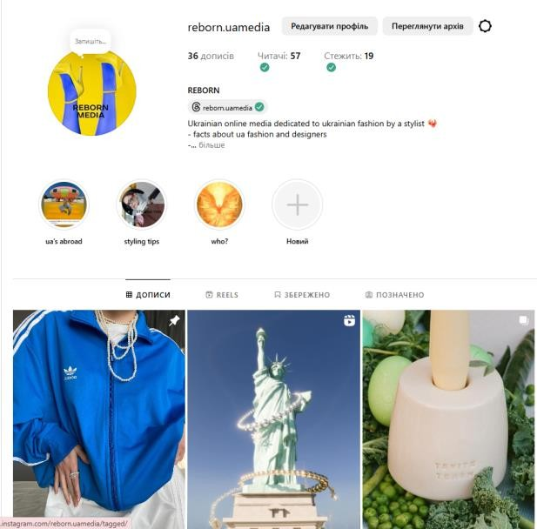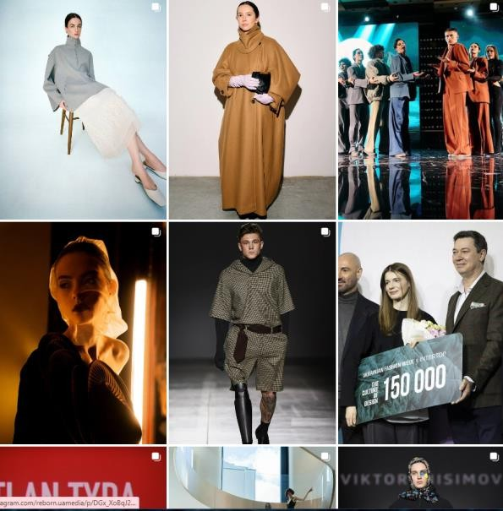

**Додаток Б. Приклад розміщення публікації у Тредс**

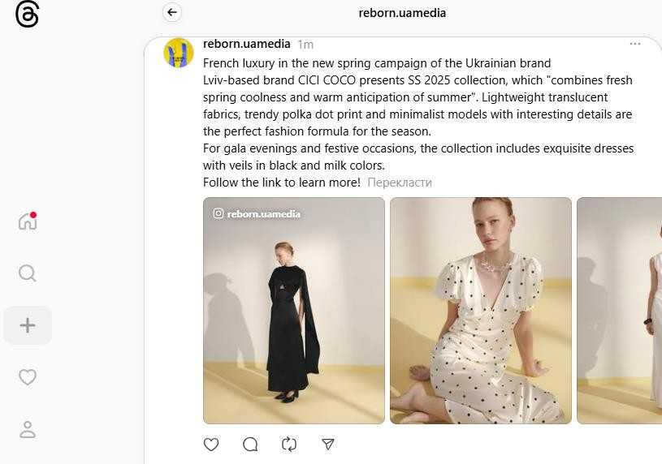

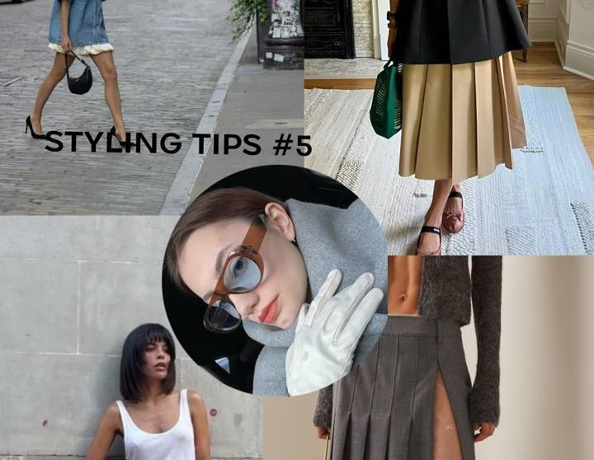**Додаток В. Приклад візуального оформлення публікації з авторськими порадами**

**Додаток Г. Технічні засоби в реалізації авторського Інстаграм-медіа**



**Додаток Д. Скріншот-підтвердження апробації бакалаврської роботи**

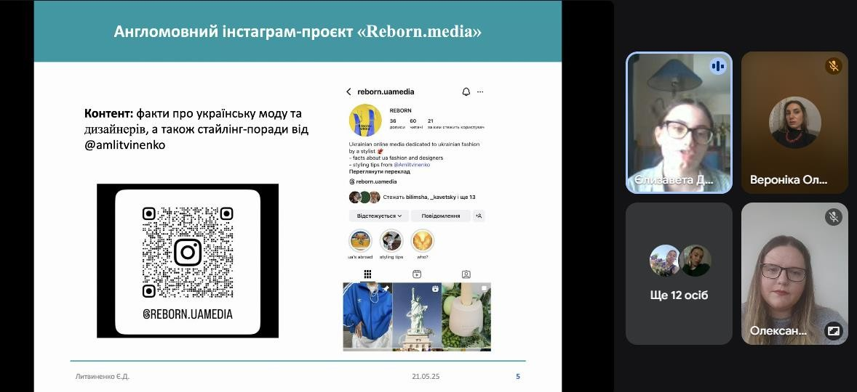

# АНОТАЦІЯ

## Литвиненко Є. Д. Дослідження ролі українських дизайнерів одягу у зміцненні національної ідентичності та міжнародного визнання в умовах війни (на прикладі авторського англомовного Інстаграм-медіа).

*Ключові слова: війна, мода, українські дизайнери, Україна, глобальні конфлікти, соціальні мережі, медіа, культура.*

Бакалаврська робота присвячена дослідженню ролі українських дизайнерів одягу у зміцненні національної ідентичності та досягненні міжнародного визнання в умовах повномасштабної війни. У центрі дослідження – взаємозв’язок між модою, культурною саморепрезентацією та суспільною трансформацією в часи кризи. Аналіз охоплює історичний контекст впливу воєн на модну індустрію, сучасні українські кейси, а також міжнародну присутність українських брендів та дизайнерів одягу на світових подіумах.

Особлива увага приділена авторському англомовному Інстаграм-медіа

«Reborn.uamedia», що було створене в рамках цього дослідження. Цей цифровий проєкт виконує аналітичну, культурну та просвітницьку функції, документуючи трансформації української моди через призму війни. Reborn.media досліджує, як одяг стає інструментом комунікації, стійкості, національної гідності та самовираження, а також як мода перетворюється на форму культурної дипломатії.

У роботі розглянуто практики модного активізму, приклади візуального сторітелінгу, а також можливості впливу незалежних медіа на міжнародну аудиторію. Запропоновано стратегічні напрями розвитку проєкту: розширення форматів, рубрик, взаємодії з підписниками, можливості монетизації та розширення географії впливу.

Результати дослідження мають значення як для академічного аналізу медіа і моди в умовах кризи, так і для практиків: дизайнерів, журналістів, стилістів та культурних менеджерів. Робота демонструє, що мода – це не лише

естетика, а й голос часу, здатний транслювати ідентичність, опір та силу національного духу через візуальні форми.

## Lytvynenko Y. The Role of Ukrainian Fashion Designers in Strengthening National Identity and Achieving International Recognition During the War (on the example of the author's English-language Instagram media)

*Keywords:* war, fashion, Ukrainian designers, Ukraine, global conflicts, social media, media, culture.

This bachelor's thesis explores the role of Ukrainian fashion designers in strengthening national identity and achieving international recognition amidst the full-scale war in Ukraine. The research focuses on the intersection of fashion, cultural self-representation, and social transformation in times of crisis. It provides both a historical and contemporary analysis of how wars have influenced fashion, and how, today, Ukrainian designers navigate global platforms while responding to the ongoing conflict.

A central element of this study is the creation and development of the author's English-language Instagram media project Reborn.UAmedia. This digital initiative operates as an educational, cultural, and analytical platform that documents the evolution of Ukrainian fashion through the lens of resilience and resistance. Reborn.media explores how clothing functions as a message – a tool for communication, empowerment, and cultural diplomacy in wartime.

The thesis examines fashion activism, visual storytelling techniques, and the role of independent fashion media in shaping global narratives. It also outlines strategic directions for the project's future development: expansion of content formats and topics, enhanced audience interaction, monetization opportunities, and broader international outreach.

The findings of this study offer value both academically and practically – for scholars in media and cultural studies as well as for professionals in the fields of fashion, journalism, and communication. Ultimately, the study argues

that fashion is not merely about aesthetics; it is a powerful cultural voice that can articulate identity, resistance, and the spirit of a nation through visual form.